Министерство образования Калининградской области

государственное бюджетное учреждение Калининградской области

профессиональная образовательная организация

«Колледж информационных технологий и строительства»

(ГБУ КО ПОО «КИТиС»)

**Отчет по учебной практике**

УП.01 Разработка модулей программного обеспечения для компьютерных систем

по ПМ.01 Разработка модулей программного обеспечения для компьютерных систем

Специальность 09.02.07 «Информационные системы и программирование»

Сроки прохождения практики:

с «20» ноября 2023 г. по «09» декабря 2023 г.

Место практики ГБУ КО ПОО «КИТиС»

|  |  |
| --- | --- |
| Выполнил: | студент 4 курса,  группы ИСп 20-1  Игнатьев Игорь Александрович  _________________  (подпись) |
| Проверила: | Большакова-Стрекалова Анна Викторовна  _________________  (оценка)  _________________  (подпись, дата) |

Калининград, 2023

Содержание

|  |  |
| --- | --- |
| Введение…………………………………………………………………………3 |  |
| 1 Решение задач…………………………………………………………………4 |  |
| 1.1 Задача 1……………………………………………………………………...4 |  |
| 1.2 Задача 2…………………………………………………………………….34 |  |
|  |  |
| 2 Разработка АИС «Сувениры»………………………………………………54 |  |
| 2.1 ER-диаграмма, диаграмма классов, диаграмма вариантов использования, диаграмма последовательностей, диаграмма кооперации, диаграмма состояний, диаграмма деятельности……………………………54 |  |
| 2.2 Техническое задание……………………………………………………...57 |  |
|  |  |
| 3 Разработка мобильного приложения………………………………………61 |  |
|  |  |
| 4 Разработка сайта…………………………………………………………….62 |  |
|  |  |
| 5 Руководство пользователя………………………………………………….66 |  |
|  |  |
| Заключение…………………………………………………………………….67 |  |
|  |  |
| Список использованных источников………………………………………...68 |  |
|  |  |
| Приложение……………………………………………………………………69 |  |

Введение

Учебная практика на тему: Разработка модулей программного обеспечения для компьютерных систем.

Отчет по учебной практике включает в себя: введение, решение задач, разработка АИС, разработка мобильного приложения, разработка сайта, руководство пользователя, заключение, список использованной литературы, приложение.

Во введении кратно обосновывается актуальность данной темы, цель и содержание поставленных задач.

Цель данной практики заключается в приобретении практического опыта в разработке модулей программного обеспечения для различных компьютерных систем.

Главы практики охватывают следующие ключевые аспекты:

1.Решение задач: Основные этапы разработки программных модулей для решения конкретных задач.

2.Разработка автоматизированных информационных систем (АИС): Изучение принципов создания комплексных информационных систем, способных оптимизировать рабочие процессы и управление данными.

3.Разработка мобильного приложения: Освоение основ создания программного обеспечения для мобильных устройств с использованием современных технологий и методов разработки.

4.Разработка сайта: Приобретение практических навыков в создании веб-сайтов с учетом требований пользователей, дизайна интерфейса и функциональности.

5. Руководство пользователя: Описание взаимодействия пользователя с программой.

Список использованной литературы насчитывает 10 ссылок на источники.

1 Решение задач

* 1. Задача 1

1. Страница 50 (с главы В) – вариант 4 главы С - найти сумму элементов матрицы, расположенных между первым и вторым положительными элементами каждой строки.

Блок-схема алгоритма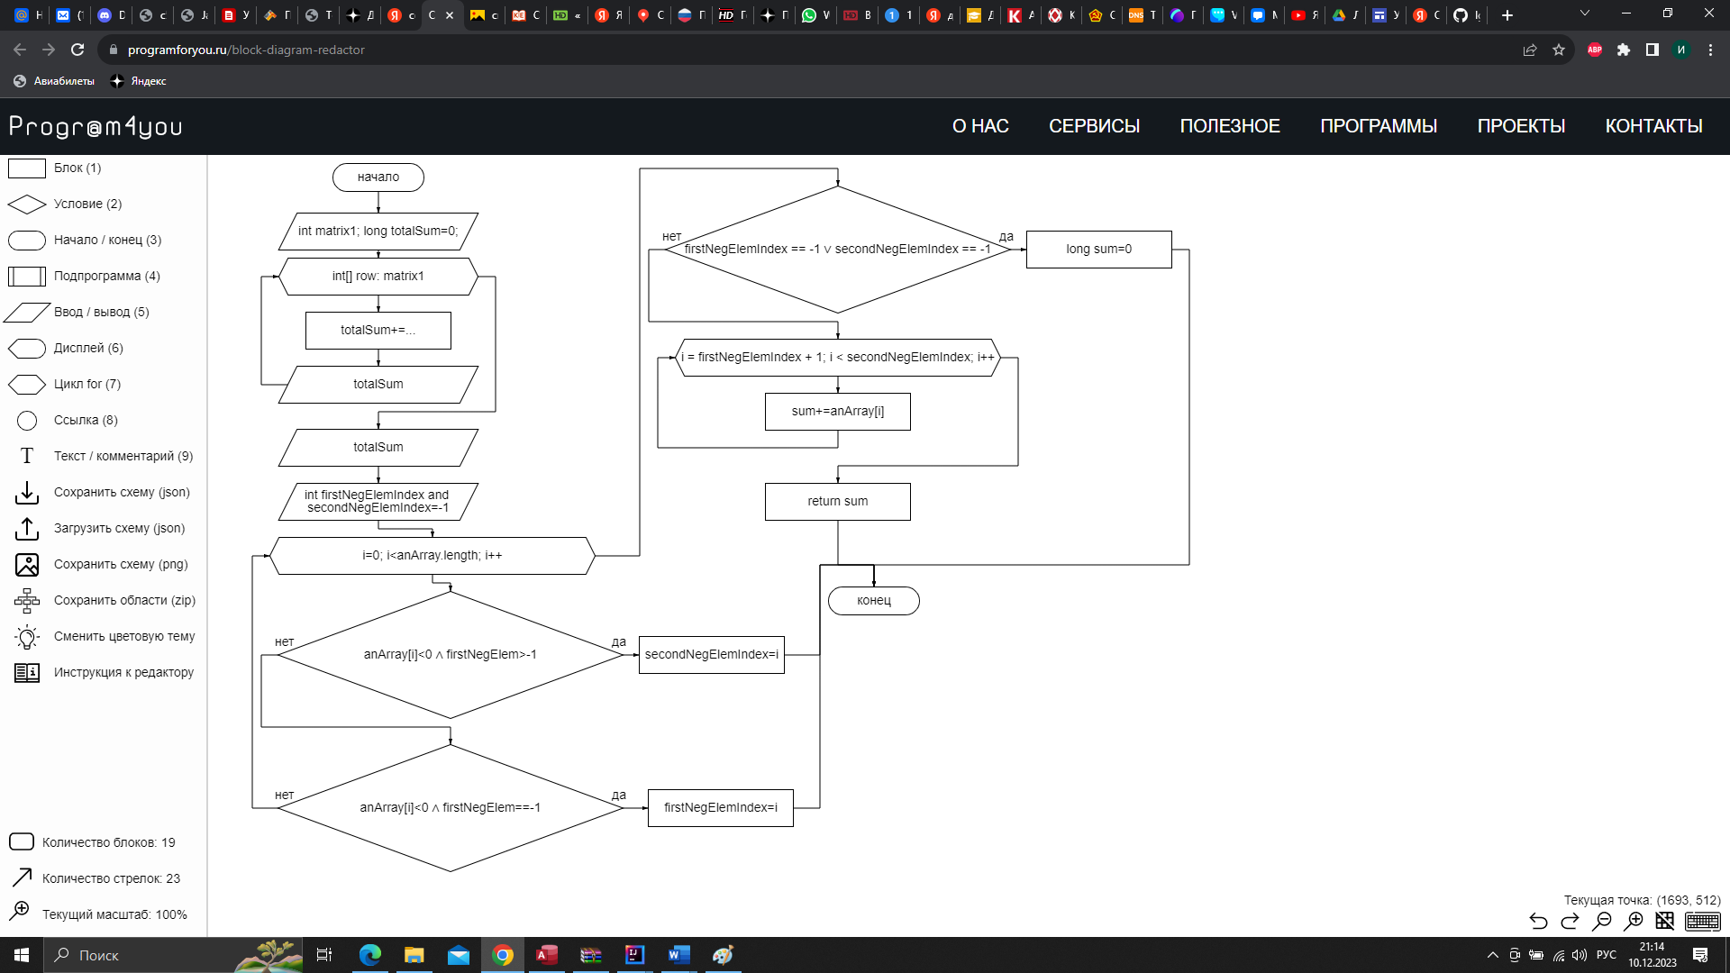

Таблица 1 – Таблица идентификаторов задания №1

|  |  |  |
| --- | --- | --- |
| Название переменной | Тип данных | Назначение |
| Matrix1 | int | матрица |
| totalSum | long | Тотальная сумма |
| firstNegElemIndex | int | Первый элемент матрицы |
| secondNegElemIndex | int | Второй элемент матрицы |
| sum | long | Сумма |

Код программы

public class Matrix {

public static void main(String[] args) {

int[][] matrix1 = {

{3,-1, 2, 5, -2},

{-1, 2, 3, 5, -2},

};

long totalSum = 0;

for (int[] row : matrix1)

totalSum += sumIntArrayElementsBetweenFistAndSecondNegativeVal(row);

System.out.println(totalSum);

}

public static long sumIntArrayElementsBetweenFistAndSecondNegativeVal(int[] anArray)

throws IllegalArgumentException {

int firstNegElemIndex = -1;

int secondNegElemIndex = -1;

for (int i = 0; i < anArray.length; i++) {

if (anArray[i] < 0 && firstNegElemIndex > -1) {

secondNegElemIndex = i;

break;

}

if (anArray[i] < 0 && firstNegElemIndex == -1) {firstNegElemIndex = i;}

}

if (firstNegElemIndex == -1 || secondNegElemIndex == -1) throw new IllegalArgumentException();

long sum = 0;

for (int i = firstNegElemIndex + 1; i < secondNegElemIndex; i++) {

sum += anArray[i];

}

return sum;

}

}

Скриншот результата

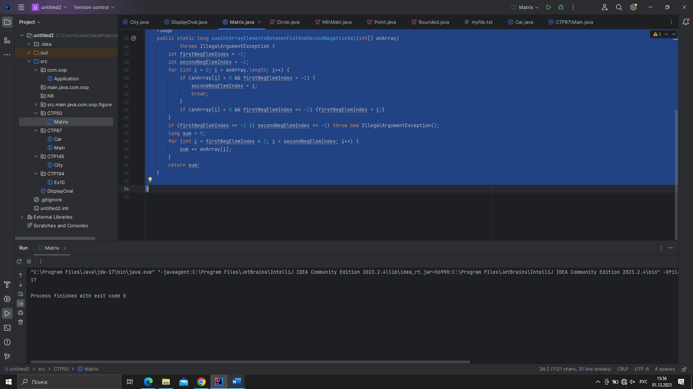

Рисунок 1 – Результат программы 1

1. Страница 87 – вариант 8 (Car): id, Марка, Модель, Год выпуска, Цвет, Цена, Регистрационный номер. Создать массив объектов. Вывести:

* список автомобилей заданной марки;
* список автомобилей заданной модели, которые эксплуатируются больше n лет;
* список автомобилей заданного года выпуска, цена которых больше указанной.

Блок-схема алгоритма

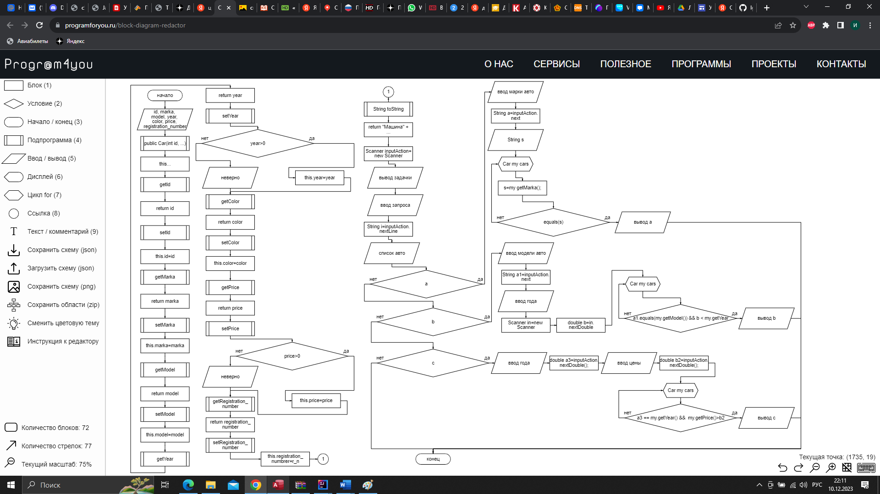



Таблица 2 – Таблица идентификаторов задания 2

|  |  |  |
| --- | --- | --- |
| Название переменной | Тип данных | Назначение |
| id | int | Id авто |
| marka | String | Марка |
| model | String | Модель |
| year | double | Год |
| color | String | Цвет |
| price | double | Цена |
| Registration_number | int | Регистрационный номер |
| i | String | запись |
| a | String | Первый запрос |
| s | String | Ответ на первый запрос |
| a1 | String | Второй запрос |
| b | double | Ответ на второй запрос |
| a3 | double | Третий запрос |
| b2 | double | Ответ на третий запрос |

Код программы

Car.java

public class Car {

private int id;

private String marka;

private String model;

private double year;

private String color;

private double price;

private int registration_number;

public Car(int id, String marka, String model, double year, String color, double price, int registration_number) {

this.id = id;

this.marka = marka;

this.model = model;

this.year = year;

this.color = color;

this.price = price;

this.registration_number = registration_number;

}

public int getId() {

return id;

}

public void setId(int id) {

this.id = id;

}

public String getMarka() {

return marka;

}

public void setMarka(String marka) {

this.marka = marka;

}

public String getModel() {

return model;

}

public void setModel(String model) {

this.model = model;

}

public double getYear() {

return year;

}

public void setYear(int year) {

if(year>0) {

this.year = year;

} else System.out.println("Год выпуска не может быть отрицательным или нулевым!");

}

public String getColor() {

return color;

}

public void setColor(String color) {

this.color = color;

}

public double getPrice() {

return price;

}

public void setPrice(double price) {

if(price>0) {

this.price = price;

} else System.out.println("Цена не может быть отрицательной или нулевой!");

}

public int getRegistration_number() {

return registration_number;

}

public void setRegistration_number(int registration_number) {

this.registration_number = registration_number;

}

@Override

public String toString() {

return "Машина —- " +

"id=" + id +

", Марка=" + marka +

", Модель=" + model +

", Год выпуска=" + year +

", Цвет=" + color +

", Цена=" + price +

", Регистрационный номер=" + registration_number;

}

}

Main.java

import java.util.ArrayList;

import java.util.Scanner;

public class Main {

public static void main(String[] args) {

Scanner inputAction = new Scanner(System.in);

System.out.println("Введите запрос для вывода данных о авто:");

System.out.println("a) список авто заданной марки;\n" +

"b) список авто заданной модели, которые эксплуатируются больше n лет;\n" +

"c) список авто с заданнм годом выпуска, цена которых больше заданной.\n\n");

System.out.print("Ввод: ");

String i = inputAction.nextLine();

ArrayList<Car> cars = new ArrayList<Car>();

cars.add(new Car(1, "BMW", "M2", 2003, "красный", 800500, 25));

cars.add(new Car(2, "Honda", "Pilot", 2000, "желтый", 590670, 39));

cars.add(new Car(3, "Volkswagen", "Jetta", 1995, "зеленый", 900000, 77));

cars.add(new Car(4, "Ford", "M2", 1980, "синий", 123670, 46));

cars.add(new Car(5, "Audi", "A8", 1987, "голубой", 687120, 80));

cars.add(new Car(6, "Hyundai", "Solaris", 2010, "фиолетовый", 688990, 12));

cars.add(new Car(7, "Porsche", "911Carrera", 2001, "оранжевый", 645120, 120));

cars.add(new Car(8, "Nissan", "Ariya", 2019, "белый", 637400, 576));

cars.add(new Car(9, "Mercedes-Benz", "CLS", 2000, "черный", 360590, 210));

cars.add(new Car(10, "Ford", "Tourneo", 2015, "розовый", 756888, 582));

switch (i) {

case "a" -> {

System.out.print("a) Введите наименование марки: ");

String a = inputAction.next();

String s;

for (Car my : cars) {

s = my.getMarka();

if (a.equals(s)) {

System.out.println(my.toString());

}

}

}

case "b" -> {

System.out.print("b) Введите наименование модели: ");

String a1 = inputAction.next();

System.out.print("Введите год: ");

Scanner in = new Scanner(System.in);

double b = in.nextDouble();

for (Car my : cars) {

if (a1.equals(my.getModel()) && b < my.getYear()) {

System.out.println(my.toString());

}

}

}

case "c" -> {

System.out.print("c) Введите год выпуска: ");

double a3 = inputAction.nextDouble();

System.out.print("Введите цену: ");

double b2 = inputAction.nextDouble();

for (Car my : cars) {

if (a3 == my.getYear() && my.getPrice()>b2) {

System.out.println(my.toString());

}

}

}

}

}

}

Скриншот результата

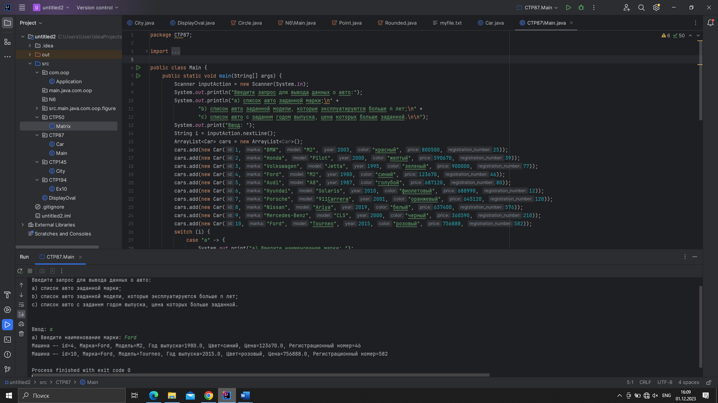

Рисунок 2 – Результат запроса a задания 2

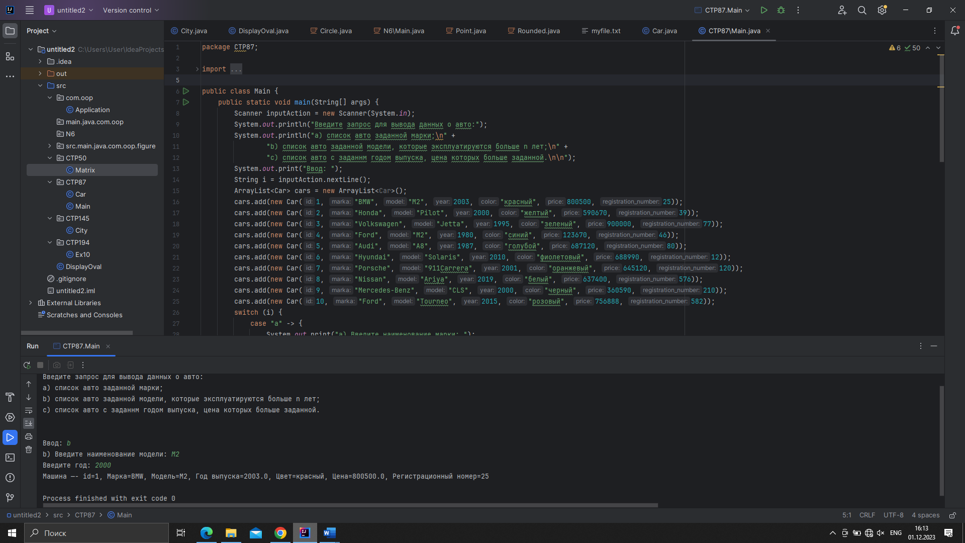

Рисунок 3 – Результат запроса b задания 2

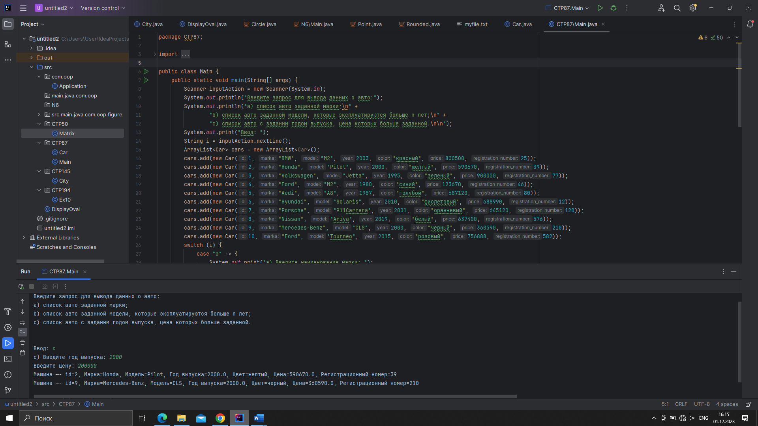

Рисунок 4 – Результат запроса c задания 2

1. Страница 124 – вариант 8 - Создать объект класса Квадрат, используя классы Точка, Отрезок. Методы: задание размеров, растяжение, сжатие, поворот, изменение цвета.

Диаграмма классов

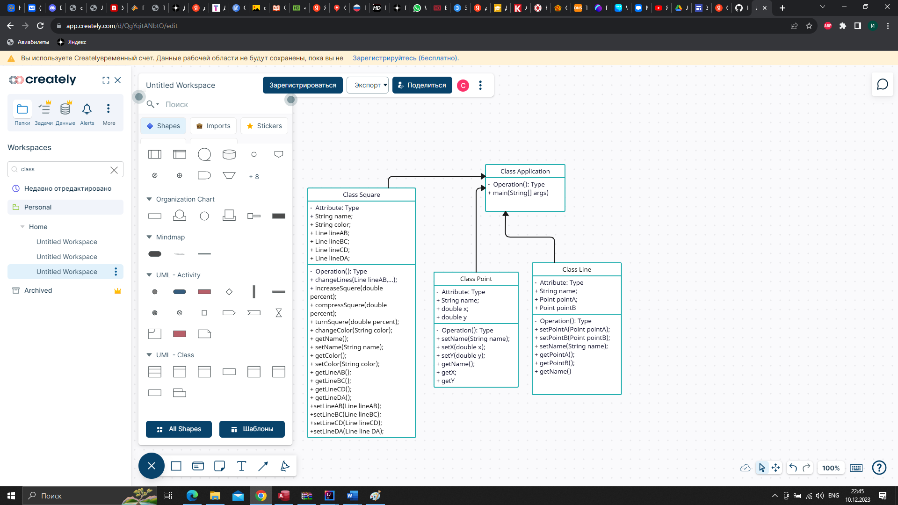

Таблица 3 – Таблица идентификаторов задания 3

|  |  |  |
| --- | --- | --- |
| Название переменной | Тип данных | Назначение |
| name | String | Имя |
| equals | boolean | значение |
| hashCode | int | Метод hashCode |
| toString | String | Метод toString |
| x | double | Координата х |
| y | double | Координата у |

Код программы

Line.java

import java.util.Objects;

public class Line {

private String name;

private Point pointA;

private Point pointB;

public Line(Point pointA, Point pointB) {

this(pointA, pointB, "Unknown");

}

public Line(Point pointA, Point pointB, String name) {

this.pointA = pointA;

this.pointB = pointB;

this.name = name;

}

public void setPointA(Point pointA) {

this.pointA = pointA;

}

public void setPointB(Point pointB) {

this.pointB = pointB;

}

public String getName() {

return name;

}

public void setName(String name) {

this.name = name;

}

public Point getPointA() {

return pointA;

}

public Point getPointB() {

return pointB;

}

@Override

public boolean equals(Object o) {

if (this == o) return true;

if (!(o instanceof Line)) return false;

Line line = (Line) o;

return Objects.equals(name, line.name) &&

Objects.equals(pointA, line.pointA) &&

Objects.equals(pointB, line.pointB);

}

@Override

public int hashCode() {

return Objects.hash(name, pointA, pointB);

}

@Override

public String toString() {

return "Line{" +

"name='" + name + '\'' +

", pointA=" + pointA +

", pointB=" + pointB +

'}';

}

}

Point.java

import java.util.Objects;

public class Point {

private String name;

private double x;

private double y;

public Point(double x, double y) {

this(x, y, "Unknown");

}

public Point(double x, double y, String name) {

this.name = name;

this.x = x;

this.y = y;

}

public void setName(String name) {

this.name = name;

}

public void setX(double x) {

this.x = x;

}

public String getName() {

return name;

}

public double getX() {

return x;

}

public double getY() {

return y;

}

public void setY(double y) {

this.y = y;

}

@Override

public boolean equals(Object o) {

if (this == o) return true;

if (!(o instanceof Point)) return false;

Point point = (Point) o;

return Double.compare(point.x, x) == 0 &&

Double.compare(point.y, y) == 0 &&

Objects.equals(name, point.name);

}

@Override

public int hashCode() {

return Objects.hash(name, x, y);

}

@Override

public String toString() {

return "Point{" +

"name='" + name + '\'' +

", x=" + x +

", y=" + y +

'}';

}

}

Square.java

import java.util.Objects;

public class Square {

private String name;

private String color;

private Line lineAB;

private Line lineBC;

private Line lineCD;

private Line lineDA;

public Square(Line lineAB, Line lineBC, Line lineCD, Line lineDA) {

this.lineAB = lineAB;

this.lineBC = lineBC;

this.lineCD = lineCD;

this.lineDA = lineDA;

}

public static class SquareBuilder {

private String name;

private String color;

private Line lineAB;

private Line lineBC;

private Line lineCD;

private Line lineDA;

public SquareBuilder(Line lineAB, Line lineBC, Line lineCD, Line lineDA) {

this.lineAB = lineAB;

this.lineBC = lineBC;

this.lineCD = lineCD;

this.lineDA = lineDA;

}

public SquareBuilder color(String color) {

this.color = color;

return this;

}

public SquareBuilder name(String name) {

this.name = name;

return this;

}

public Square build() {

return new Square(this);

}

}

private Square(SquareBuilder squareBuilder) {

name = squareBuilder.name;

color = squareBuilder.color;

lineAB = squareBuilder.lineAB;

lineBC = squareBuilder.lineBC;

lineCD = squareBuilder.lineCD;

lineDA = squareBuilder.lineDA;

}

public void changeLines(Line lineAB, Line lineBC, Line lineCD, Line lineDA) {

this.lineAB = lineAB;

this.lineBC = lineBC;

this.lineCD = lineCD;

this.lineDA = lineDA;

}

public void increaseSquere(double percent) {

if (lineAB != null && percent != 0) {

lineAB.getPointA().setX(lineAB.getPointA().getX() * percent);

lineAB.getPointA().setY(lineAB.getPointA().getY() * percent);

//the same for each side

}

}

public void compressSquere(double percent) {

if (lineAB != null && percent != 0) {

lineAB.getPointA().setX(lineAB.getPointA().getX() / percent);

lineAB.getPointA().setY(lineAB.getPointA().getY() / percent);

//the same for each side

}

}

public void turnSquere(double percent) {

if (lineAB != null && percent != 0) {

lineAB.getPointA().setX(lineAB.getPointA().getX() + percent);

lineAB.getPointA().setY(lineAB.getPointA().getY() - percent);

//the same for each side

}

}

public void changeColor(String color) {

this.color = color;

}

public String getName() {

return name;

}

public void setName(String name) {

this.name = name;

}

public String getColor() {

return color;

}

public void setColor(String color) {

this.color = color;

}

public Line getLineAB() {

return lineAB;

}

public void setLineAB(Line lineAB) {

this.lineAB = lineAB;

}

public Line getLineBC() {

return lineBC;

}

public void setLineBC(Line lineBC) {

this.lineBC = lineBC;

}

public Line getLineCD() {

return lineCD;

}

public void setLineCD(Line lineCD) {

this.lineCD = lineCD;

}

public Line getLineDA() {

return lineDA;

}

public void setLineDA(Line lineDA) {

this.lineDA = lineDA;

}

@Override

public boolean equals(Object o) {

if (this == o) return true;

if (!(o instanceof Square)) return false;

Square square = (Square) o;

return Objects.equals(name, square.name) &&

Objects.equals(color, square.color);

}

@Override

public int hashCode() {

return Objects.hash(name, color);

}

@Override

public String toString() {

return "Square{" +

"name='" + name + '\'' +

", color='" + color + '\'' +

", lineAB=" + lineAB +

", lineBC=" + lineBC +

", lineCD=" + lineCD +

", lineDA=" + lineDA +

'}';

}

}

Applicatoin.java

import src.main.java.com.oop.figure.Line;

import src.main.java.com.oop.figure.Point;

import src.main.java.com.oop.figure.Square;

public class Application {

public static void main(String[] args) {

Point pointX1 = new Point(1, 2);

Point pointX2 = new Point(3, 4);

Point pointX3 = new Point(5, 6);

Point pointX4 = new Point(7, 8);

Line lineAB = new Line(pointX1, pointX2);

Line lineBC = new Line(pointX2, pointX3);

Line lineCD = new Line(pointX3, pointX4);

Line lineDA = new Line(pointX4, pointX1);

Square square = new Square.SquareBuilder(lineAB, lineBC, lineCD, lineDA)

.color("Black").name("Test").build();

System.out.println(square);

}

}

Скриншот результата

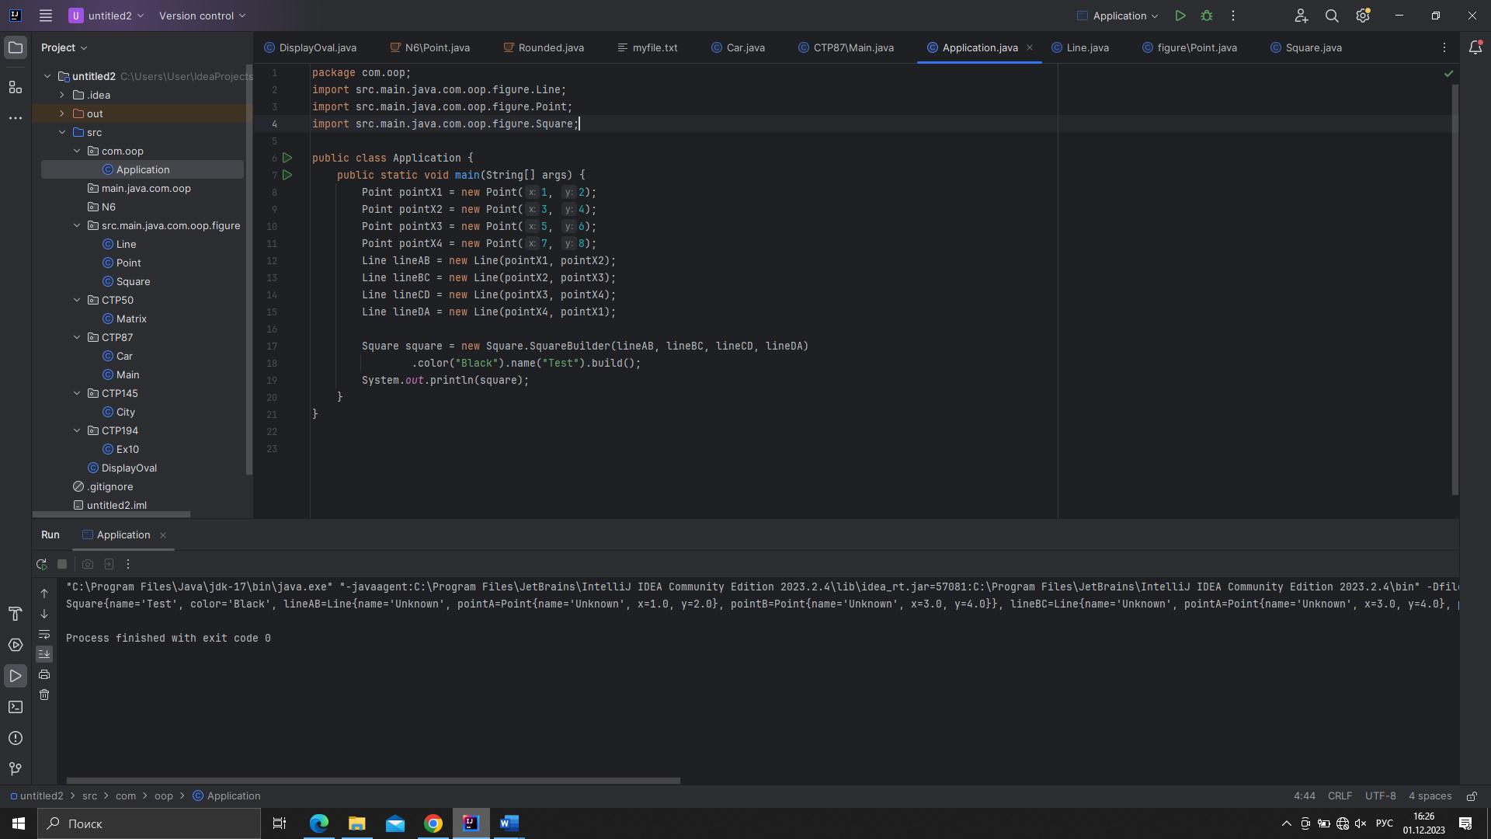

Рисунок 5 – Результат задания 3

1. Страница 145 – вариант 8 - Создать класс City с внутренним классом, с помощью объектов которого можно хранить информацию о проспектах, улицах, площадях.

Блок-схема алгоритма

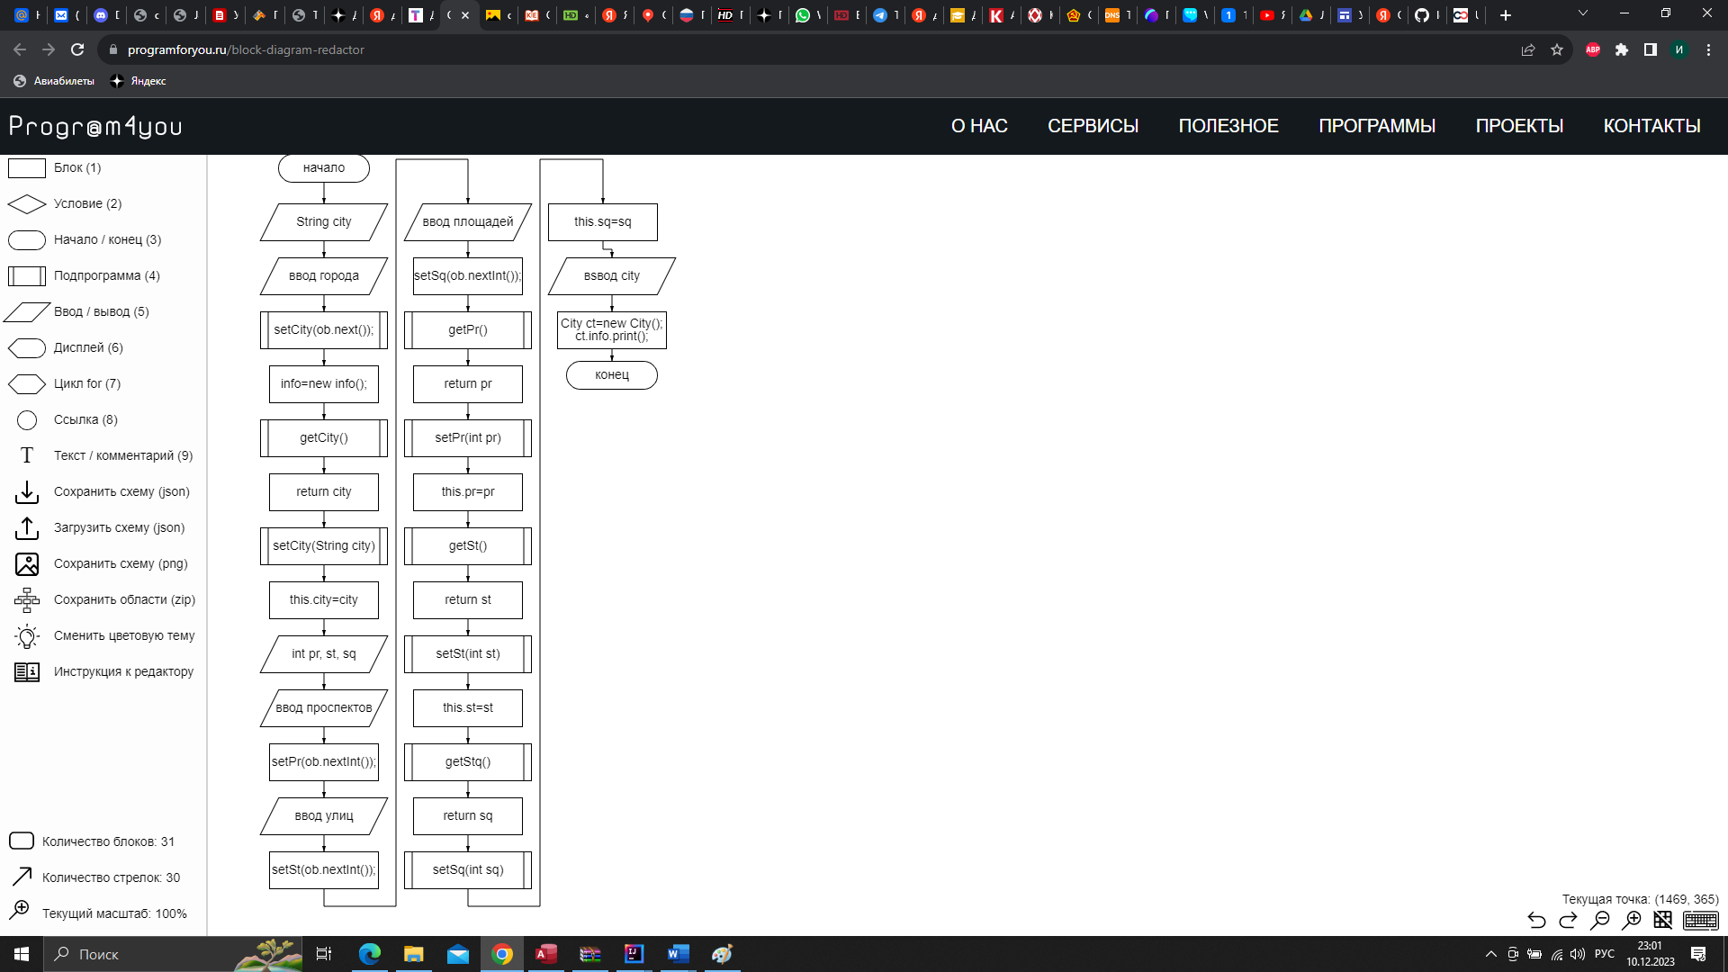

Таблица 4 – Таблица идентификаторов задания 4

|  |  |  |
| --- | --- | --- |
| Название переменной | Тип данных | Назначение |
| city | String | Город |
| pr | int | Проспект |
| st | int | Улица |
| sq | int | Площадь |

Код программы

import java.util.Scanner;

public class City {

public static Scanner ob=new Scanner(System.in);

public info info;

public String city;

public City(){

System.out.print("vvedite nazvanie goroda");

setCity(ob.next());

info=new info();

}

public String getCity(){

return city;

}

public void setCity(String city){

this.city=city;

}

public class info{

int pr,st,sq;

public info(){

System.out.print("Кол-во проспектов в городе:");

setPr(ob.nextInt());

System.out.print("Количество улиц в городе:");

setSt(ob.nextInt());

System.out.print("кол-во площадей в городе:");

setSq(ob.nextInt());

}

public int getPr(){

return pr;

}

public void setPr(int pr){

this.pr=pr;

}

public int getSt(){

return st;

}

public void setSt(int st){

this.st=st;

}

public int getSq(){

return sq;

}

public void setSq(int sq){

this.sq=sq;

}

public void print(){

System.out.print("в городе"+getCity()+""+getPr()+"проспектов,"+getSt()+"улицы и"+getSq()+"площадей");

}

}

static public void main(String[]args){

City ct=new City();

ct.info.print();

}

}

Скриншот результата

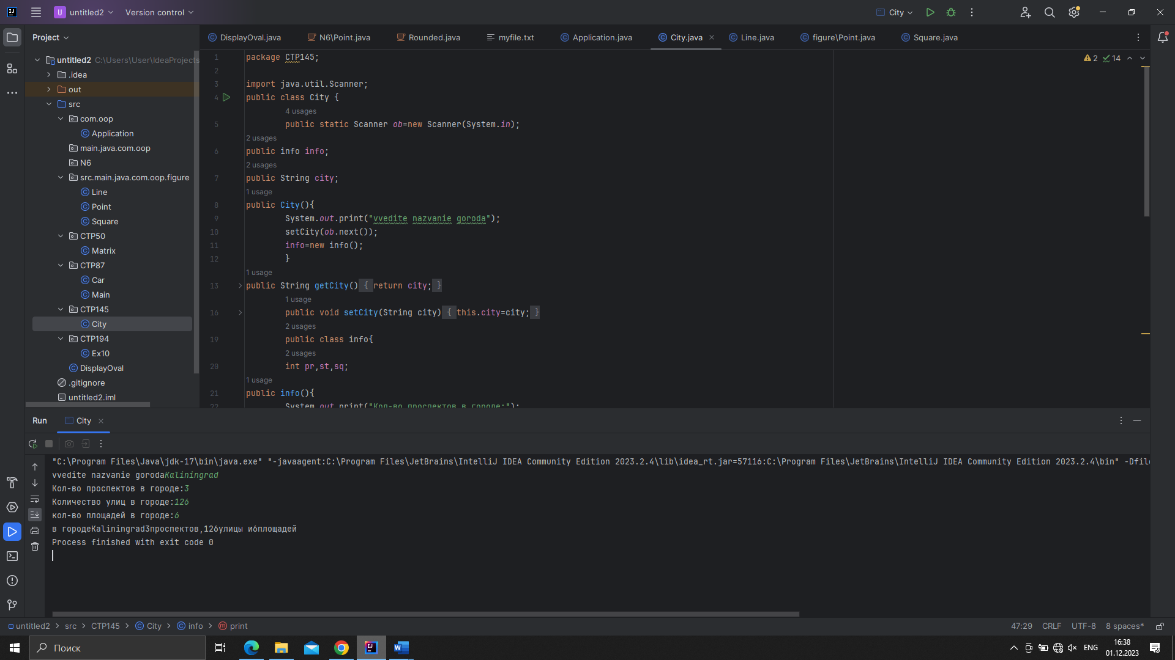

Рисунок 6 – Результат задания 4

1. Страница 194 – вариант 8 - Удалить из текста его часть, заключенную между двумя символами, которые вводятся (например, между скобками «(» и «)» или между звездочками «*» и т. п.).

Блок-схема алгоритма

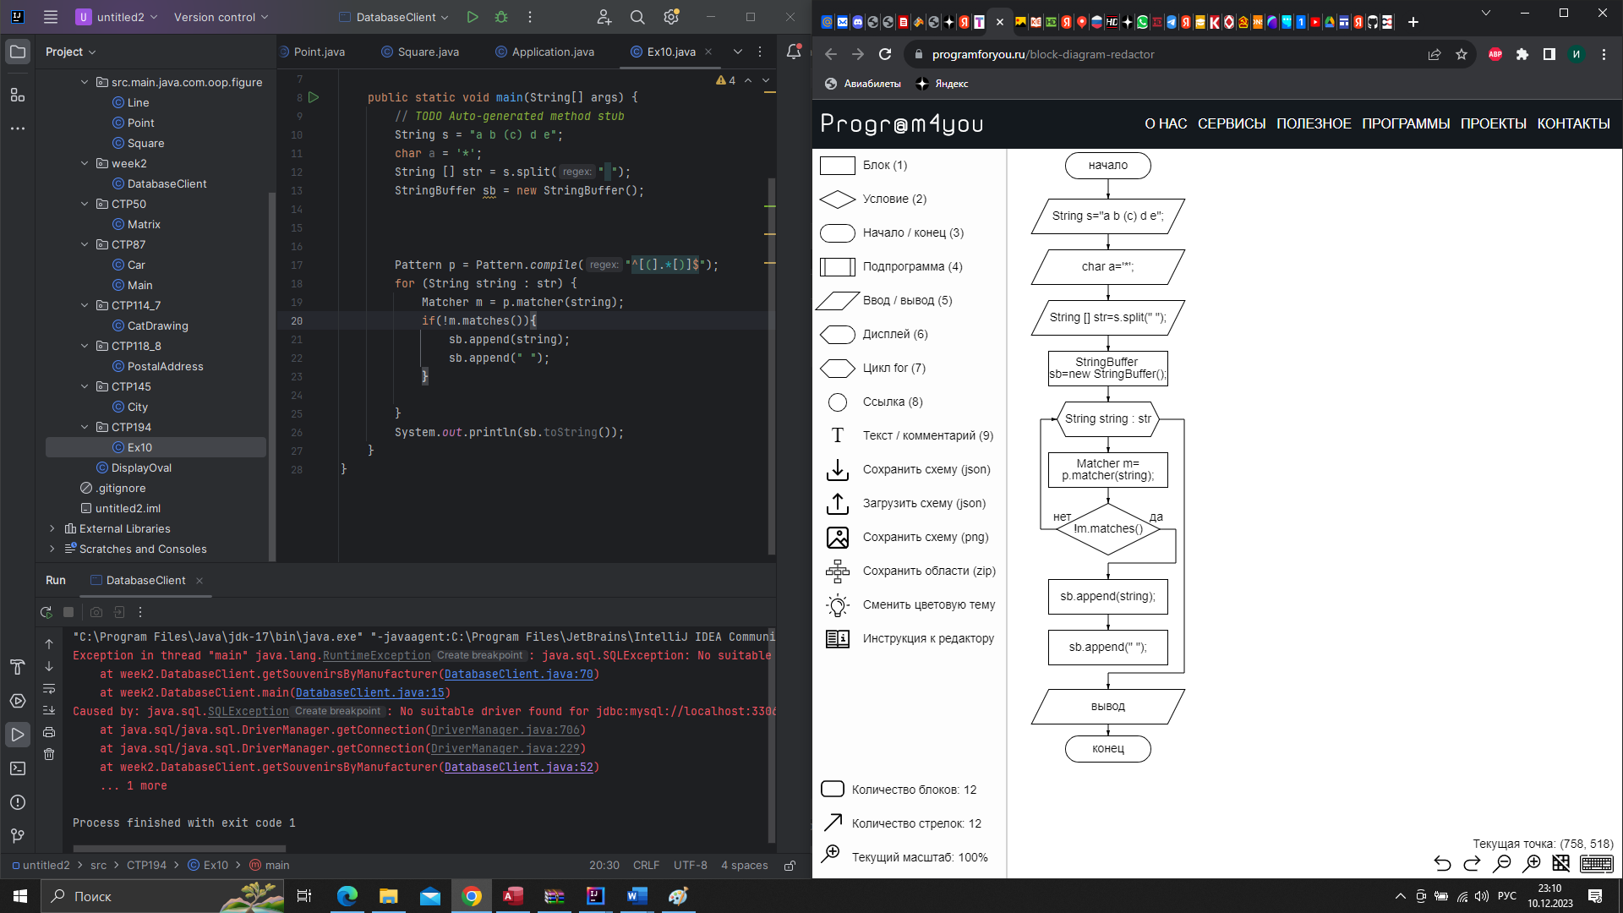

Таблица 5 – Таблица идентификаторов задания 5

|  |  |  |
| --- | --- | --- |
| Название переменной | Тип данных | Назначение |
| s | String | Текст |
| a | char | Символ |
| [] str | String | Часть текста внутри скобок |

Код программы

import java.util.regex.Matcher;

import java.util.regex.Pattern;

public class Ex10 {

public static void main(String[] args) {

// TODO Auto-generated method stub

String s = "a b (c) d e";

char a = '*';

String [] str = s.split(" ");

StringBuffer sb = new StringBuffer();

Pattern p = Pattern.compile("^[(].*[)]$");

for (String string : str) {

Matcher m = p.matcher(string);

if(!m.matches()){

sb.append(string);

sb.append(" ");

}

}

System.out.println(sb.toString());

}

}

Скриншот результата

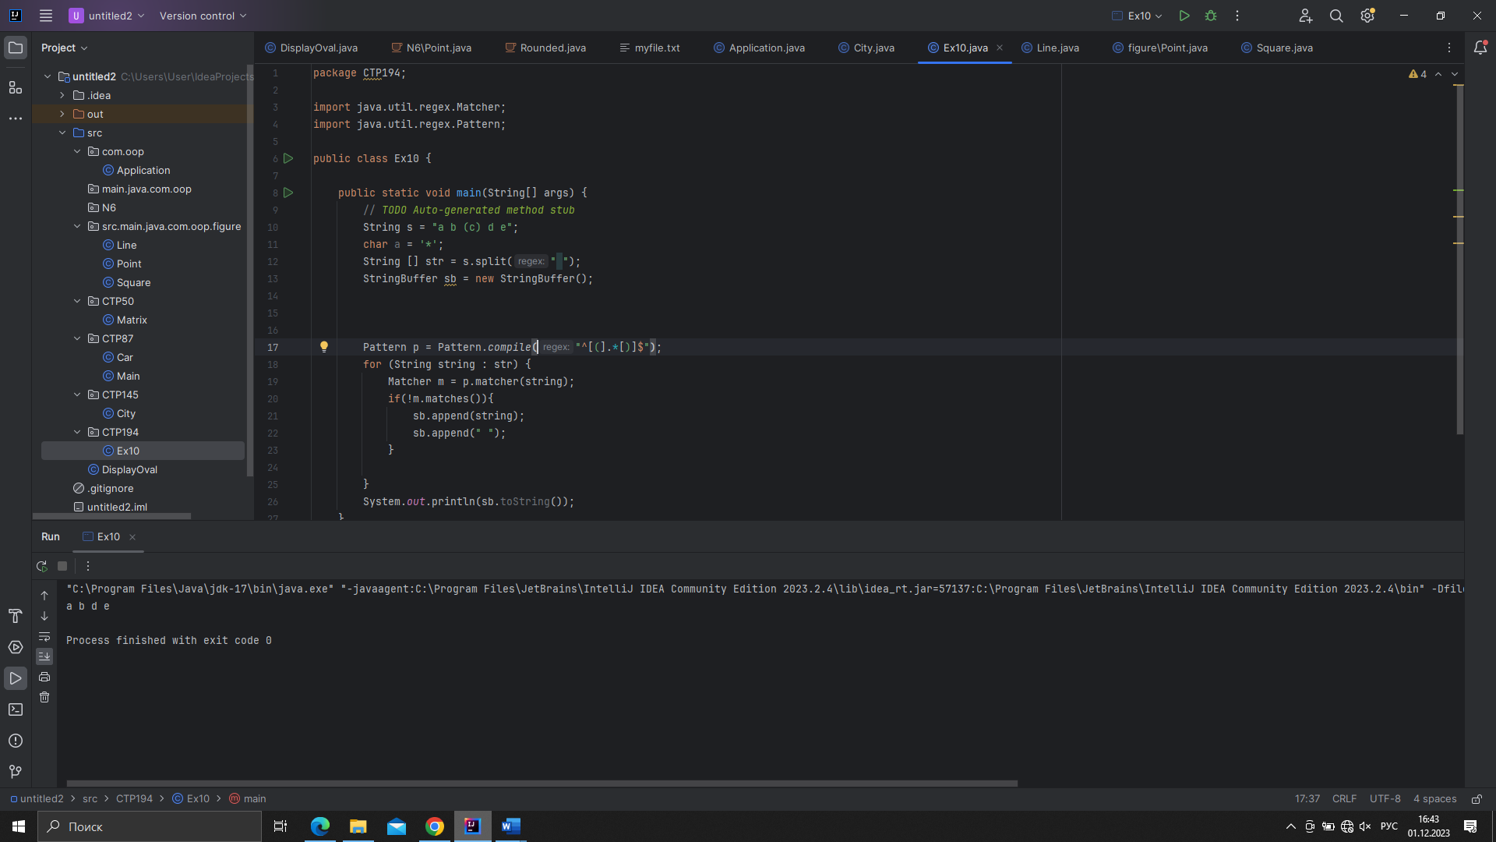

Рисунок 7 – Результат задания 5

1. Выполнить задания на основе задачи № 3, контролируя состояние потоков ввода/вывода. При возникновении ошибок, связанных с корректностью выполнения математических операций, генерировать и обрабатывать исключительные ситуации. Предусмотреть обработку исключений, возникающих при нехватке памяти, отсутствии требуемой записи (объекта) в файле, недопустимом значении поля и т. д.

Выполнить задания из задачи № 3, реализуя собственные обработчики исключений и исключения ввода/вывода.

Блок-схема алгоритма

Таблица 6 – Таблица идентификаторов задания 6

Код программы

Скриншот результата

1.2 Задача 2

1. Страница 114 – вариант 8 - Составить программу получения на экране рисунков, изображенных в табл. 2

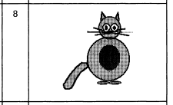

Блок-схема алгоритма

Таблица 7 – Таблица идентификаторов задания 7

Код программы

Скриншот результата

1. Страница 118 – вариант 8 - Построить описание класса, содержащего информацию о почтовом адресе организации. Предусмотреть при этом возможность раздельного изменения составных частей адреса, создания и уничтожения объектов этого класса.

Блок-схема алгоритма

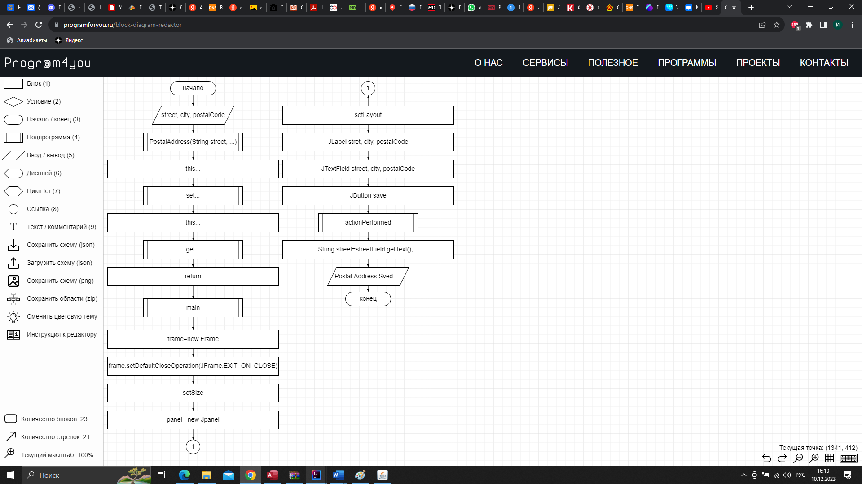

Таблица 8 – Таблица идентификаторов задания 8

|  |  |  |
| --- | --- | --- |
| Название переменной | Тип данных | Назначение |
| street | String | Улица |
| city | String | Город |
| postalCode | String | Почтовый индекс |

Код программы

import javax.swing.*;

import java.awt.*;

import java.awt.event.ActionEvent;

import java.awt.event.ActionListener;

public class PostalAddress {

private String street;

private String city;

private String postalCode;

public PostalAddress(String street, String city, String postalCode) {

this.street = street;

this.city = city;

this.postalCode = postalCode;

}

public void setStreet(String street) {

this.street = street;

}

public void setCity(String city) {

this.city = city;

}

public void setPostalCode(String postalCode) {

this.postalCode = postalCode;

}

public String getStreet() {

return street;

}

public String getCity() {

return city;

}

public String getPostalCode() {

return postalCode;

}

public static void main(String[] args) {

JFrame frame = new JFrame("Postal Address");

frame.setDefaultCloseOperation(JFrame.EXIT_ON_CLOSE);

frame.setSize(300, 200);

JPanel panel = new JPanel();

panel.setLayout(new GridLayout(4, 2));

JLabel streetLabel = new JLabel("Street:");

JTextField streetField = new JTextField();

panel.add(streetLabel);

panel.add(streetField);

JLabel cityLabel = new JLabel("City:");

JTextField cityField = new JTextField();

panel.add(cityLabel);

panel.add(cityField);

JLabel postalCodeLabel = new JLabel("Postal Code:");

JTextField postalCodeField = new JTextField();

panel.add(postalCodeLabel);

panel.add(postalCodeField);

JButton saveButton = new JButton("Save");

saveButton.addActionListener(new ActionListener() {

@Override

public void actionPerformed(ActionEvent e) {

String street = streetField.getText();

String city = cityField.getText();

String postalCode = postalCodeField.getText();

PostalAddress address = new PostalAddress(street, city, postalCode);

System.out.println("Postal Address Saved: " + address.getStreet() + ", " + address.getCity() + ", " + address.getPostalCode());

}

});

panel.add(saveButton);

frame.add(panel);

frame.setVisible(true);

}

}

Скриншот результата

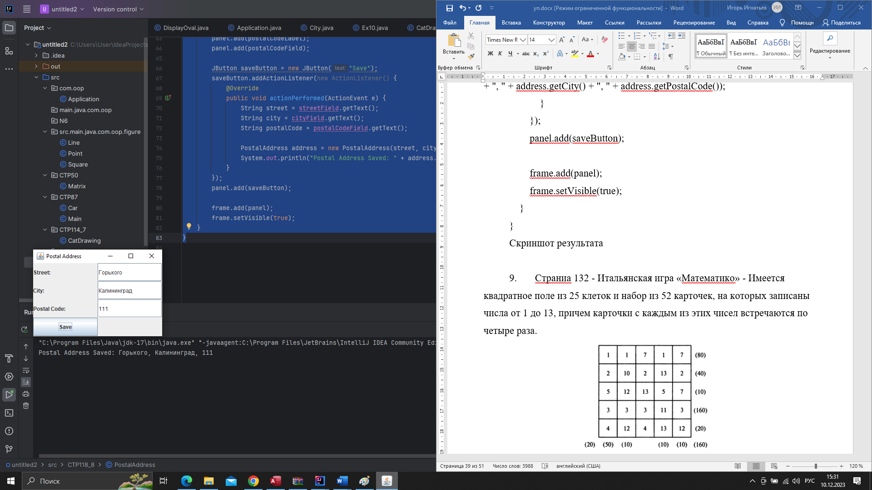

Рисунок 8 – Результат задания 8

1. Страница 132 - Итальянская игра «Математико» - Имеется квадратное поле из 25 клеток и набор из 52 карточек, на которых записаны числа от 1 до 13, причем карточки с каждым из этих чисел встречаются по четыре раза.

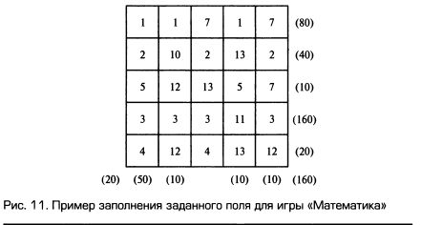

Разработать программу, которая позволит имитировать игру человека с компьютером: случайным образом извлекается какая-либо из имеющихся карточек и выдается записанное на ней число. Каждый игрок заносит это число в одну из клеток квадрата, и так продолжается до тех пор, пока не будут заполнены все клетки квадрата.

Пример заполнения заданного поля показан на рис. 11.

По окончании игры заполнение заполнение клеток поля оценивается определенным количеством очков. Цель игры — разместить числа в клетках таким образом, чтобы набрать наибольшее количество очков в соответствии с табл. 3.

Разработать для компьютера наиболее оптимальную стратегию

заполнения квадрата.

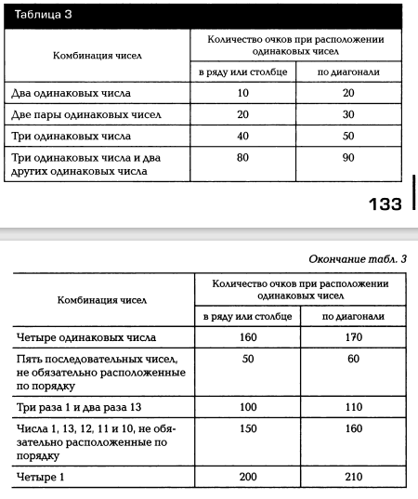

Блок-схема алгоритма

Таблица 9 – Таблица идентификаторов задания 9

|  |  |  |
| --- | --- | --- |
| Название | Тип данных | Назначение |
| BOARD_SIZE | int | Константа, определяющая размер доски (5x5) |
| gameBoard | int | Двумерный массив, представляющий текущее состояние доски |
| isPlayerTurn | boolean | Флаг, указывающий на ход игрока или компьютера |
| playerPoints | int | Переменная для хранения очков игрока |
| computerPoints | int | Переменная для хранения очков компьютера |
| selectedCard | int | Выбранная карта для установки в ячейку доски |
| emptyCell | int | Массив, представляющий пустую ячейку на доске |
| i, j | int | Переменные для итерации по доске и массивам |

Код программы

import javax.swing.*;

import java.awt.*;

import java.util.ArrayList;

import java.util.Collections;

public class zad9 extends JFrame {

private static final int BOARD_SIZE = 5;

private final JButton[][] numberButtons;

private final ArrayList<Integer> numberCards;

private final int[][] gameBoard = new int[BOARD_SIZE][BOARD_SIZE];

private boolean isPlayerTurn;

private int playerPoints;

private int computerPoints;

private JLabel scoreLabel;

public zad9() {

setTitle("Игнатьев - Игра Математико");

setSize(400, 450);

setDefaultCloseOperation(JFrame.EXIT_ON_CLOSE);

numberButtons = new JButton[BOARD_SIZE][BOARD_SIZE];

numberCards = new ArrayList<>();

isPlayerTurn = true;

initializeNumberCards();

initializeGameBoard();

initializeUserInterface();

}

private void initializeNumberCards() {

for (int i = 1; i <= 13; i++) {

for (int j = 0; j < 4; j++) {

numberCards.add(i);

}

}

Collections.shuffle(numberCards);

}

private void initializeGameBoard() {

for (int i = 0; i < BOARD_SIZE; i++) {

for (int j = 0; j < BOARD_SIZE; j++) {

gameBoard[i][j] = 0;

}

}

}

private void initializeUserInterface() {

setLayout(new BorderLayout());

JPanel gamePanel = new JPanel(new GridLayout(BOARD_SIZE, BOARD_SIZE));

for (int i = 0; i < BOARD_SIZE; i++) {

for (int j = 0; j < BOARD_SIZE; j++) {

numberButtons[i][j] = new JButton();

numberButtons[i][j].setFont(new Font("Arial", Font.PLAIN, 20));

numberButtons[i][j].setEnabled(false);

final int row = i;

final int col = j;

numberButtons[i][j].setBackground(Color.WHITE);

numberButtons[i][j].addActionListener(e -> handleButtonClick(row, col));

gamePanel.add(numberButtons[i][j]);

}

}

add(gamePanel, BorderLayout.CENTER);

// Создаем новую панель для отображения счета

JPanel scorePanel = new JPanel(new FlowLayout(FlowLayout.CENTER));

scoreLabel = new JLabel("Очки игрока: 0 Очки компьютера: 0");

scorePanel.add(scoreLabel);

add(scorePanel, BorderLayout.SOUTH);

startGame();

}

private void startGame() {

isPlayerTurn = true;

playerPoints = 0;

computerPoints = 0;

for (int i = 0; i < BOARD_SIZE; i++) {

for (int j = 0; j < BOARD_SIZE; j++) {

numberButtons[i][j].setEnabled(true);

}

}

playComputerTurn();

}

private void updateScoreLabel() {

scoreLabel.setText("Очки игрока: " + playerPoints + " Очки компьютера: " + computerPoints);

}

private void handleButtonClick(int row, int col) {

if (isPlayerTurn && gameBoard[row][col] == 0) {

int selectedCard = numberCards.remove(0);

gameBoard[row][col] = selectedCard;

numberButtons[row][col].setText(Integer.toString(selectedCard));

numberButtons[row][col].setEnabled(false);

numberButtons[row][col].setForeground(Color.BLACK);

isPlayerTurn = false;

checkPoints();

playComputerTurn();

updateScoreLabel();

}

}

private void playComputerTurn() {

if (!isPlayerTurn) {

int selectedCard = numberCards.remove(0);

int[] emptyCell = findEmptyCellForComputer();

if (emptyCell != null) {

gameBoard[emptyCell[0]][emptyCell[1]] = selectedCard;

numberButtons[emptyCell[0]][emptyCell[1]].setText(Integer.toString(selectedCard));

numberButtons[emptyCell[0]][emptyCell[1]].setEnabled(false);

}

isPlayerTurn = true;

checkPoints();

updateScoreLabel();

}

}

private int[] findEmptyCellForComputer() {

ArrayList<int[]> emptyCells = new ArrayList<>();

for (int i = 0; i < BOARD_SIZE; i++) {

for (int j = 0; j < BOARD_SIZE; j++) {

if (gameBoard[i][j] == 0) {

emptyCells.add(new int[]{i, j});

}

}

}

if (!emptyCells.isEmpty()) {

return emptyCells.get((int) (Math.random() * emptyCells.size()));

} else {

return null;

}

}

private void checkPoints() {

if (isPlayerTurn) {

playerPoints = calculatePoints(true);

} else {

computerPoints = calculatePoints(false);

}

updateScoreLabel();

if (numberCards.isEmpty()) {

endGame();

}

}

private int calculatePoints(boolean isPlayer) {

int points = 0;

for (int i = 0; i < BOARD_SIZE; i++) {

points += calculateScore(gameBoard[i], isPlayer);

}

for (int j = 0; j < BOARD_SIZE; j++) {

int[] column = new int[BOARD_SIZE];

for (int i = 0; i < BOARD_SIZE; i++) {

column[i] = gameBoard[i][j];

}

points += calculateScore(column, isPlayer);

}

int[] diagonal1 = new int[BOARD_SIZE];

int[] diagonal2 = new int[BOARD_SIZE];

for (int i = 0; i < BOARD_SIZE; i++) {

diagonal1[i] = gameBoard[i][i];

diagonal2[i] = gameBoard[i][BOARD_SIZE - 1 - i];

}

points += calculateScore(diagonal1, isPlayer);

points += calculateScore(diagonal2, isPlayer);

return points;

}

private int calculateScore(int[] numbers, boolean isPlayer) {

int points = 0;

int[] counts = new int[14];

for (int num : numbers) {

counts[num]++;

}

for (int i = 1; i <= 13; i++) {

int count = counts[i];

if (count > 0) {

switch (count) {

case 2:

points += (isDiagonal(numbers) ? 20 : 10);

break;

case 4:

points += (isDiagonal(numbers) ? 30 : 20);

break;

case 3:

if (containsOtherNumbers(counts, i)) {

points += (isDiagonal(numbers) ? 50 : 40);

} else {

points += (isDiagonal(numbers) ? 90 : 80);

}

break;

case 5:

if (isConsecutive(numbers)) {

points += (isDiagonal(numbers) ? 60 : 50);

} else {

points += (isDiagonal(numbers) ? 170 : 60);

}

break;

}

}

}

if (counts[1] == 3 && counts[13] == 2) {

points += (isDiagonal(numbers) ? 110 : 100);

}

if (containsNumbers(numbers, 1, 13, 12, 11, 10)) {

points += (isDiagonal(numbers) ? 160 : 150);

}

if (counts[1] == 4) {

points += (isDiagonal(numbers) ? 210 : 200);

}

return points;

}

private boolean isDiagonal(int[] numbers) {

return numbers.length == BOARD_SIZE;

}

private boolean isConsecutive(int[] numbers) {

int firstNum = numbers[0];

for (int i = 1; i < numbers.length; i++) {

if (numbers[i] != firstNum + i) {

return false;

}

}

return true;

}

private boolean containsNumbers(int[] numbers, int... targetNumbers) {

for (int target : targetNumbers) {

boolean contains = false;

for (int num : numbers) {

if (num == target) {

contains = true;

break;

}

}

if (!contains) {

return false;

}

}

return true;

}

private boolean containsOtherNumbers(int[] counts, int excludeNumber) {

for (int i = 1; i <= 13; i++) {

if (i != excludeNumber && counts[i] > 0) {

return true;

}

}

return false;

}

private void endGame() {

updateScoreLabel();

for (int i = 0; i < BOARD_SIZE; i++) {

for (int j = 0; j < BOARD_SIZE; j++) {

numberButtons[i][j].setEnabled(false);

}

}

// Добавим вызов метода showEndGameDialog для отображения окна "Конец!"

showEndGameDialog();

}

// Добавим новый метод showEndGameDialog

private void showEndGameDialog() {

// Сформируем текст для диалогового окна

String result = "Игра окончена!\n";

result += "Очки игрока: " + playerPoints + "\n";

result += "Очки компьютера: " + computerPoints;

// Выведем диалоговое окно

JOptionPane.showMessageDialog(this, result, "Конец!", JOptionPane.INFORMATION_MESSAGE);

// Закроем приложение после окончания игры

System.exit(0);

}

public static void main(String[] args) {

SwingUtilities.invokeLater(() -> new zad9().setVisible(true));

}

}

Скриншот результата

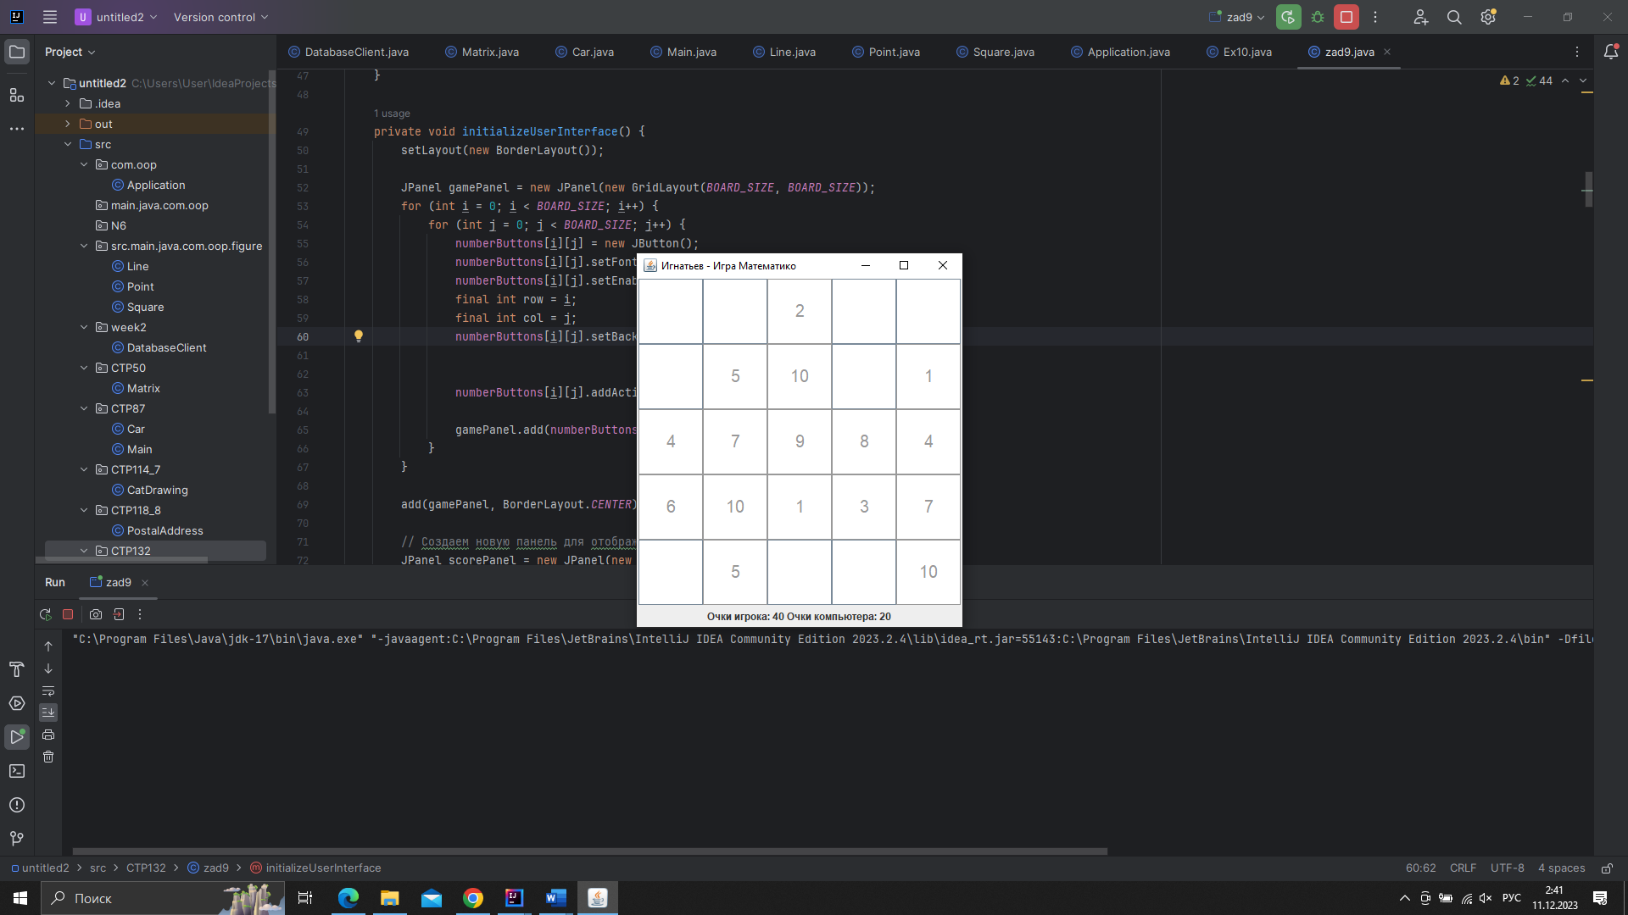

Рисунок 9 – Результат задания 9

2 Разработка АИС «Сувениры»

2.1 ER-диаграмма, диаграмма классов, диаграмма вариантов использования, диаграмма последовательностей, диаграмма кооперации, диаграмма состояний, диаграмма деятельности

Предметная область - В БД хранится информация о сувенирах и их производителях.

Для сувениров необходимо хранить:

— название;

— реквизиты производителя;

— дату выпуска;

— цену.

Для производителей необходимо хранить:

— название;

— страну.

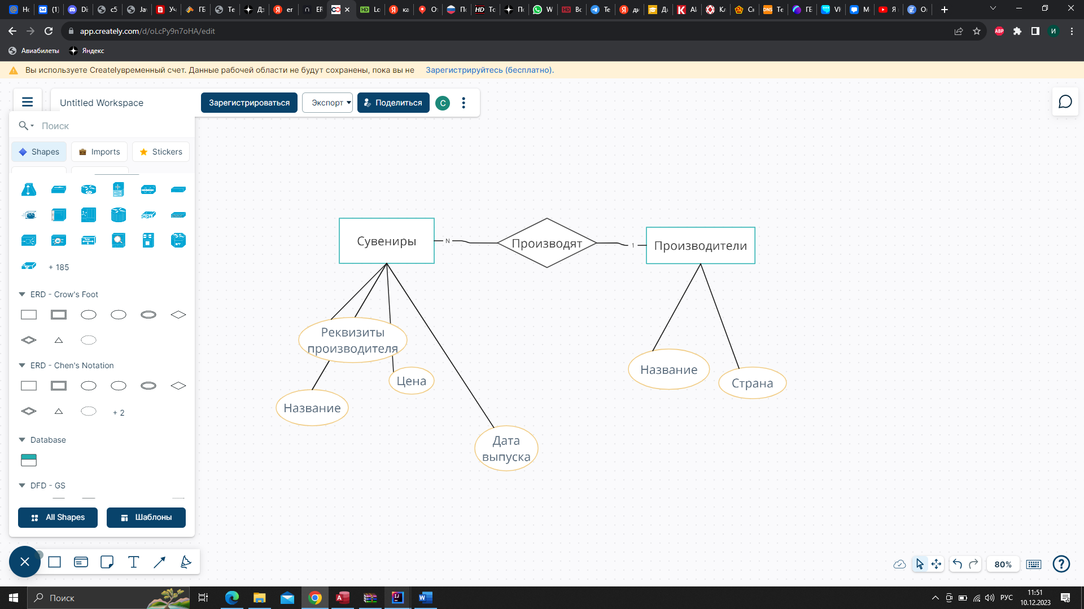

Рисунок 10 – ER-диаграмма БД «Сувениры»

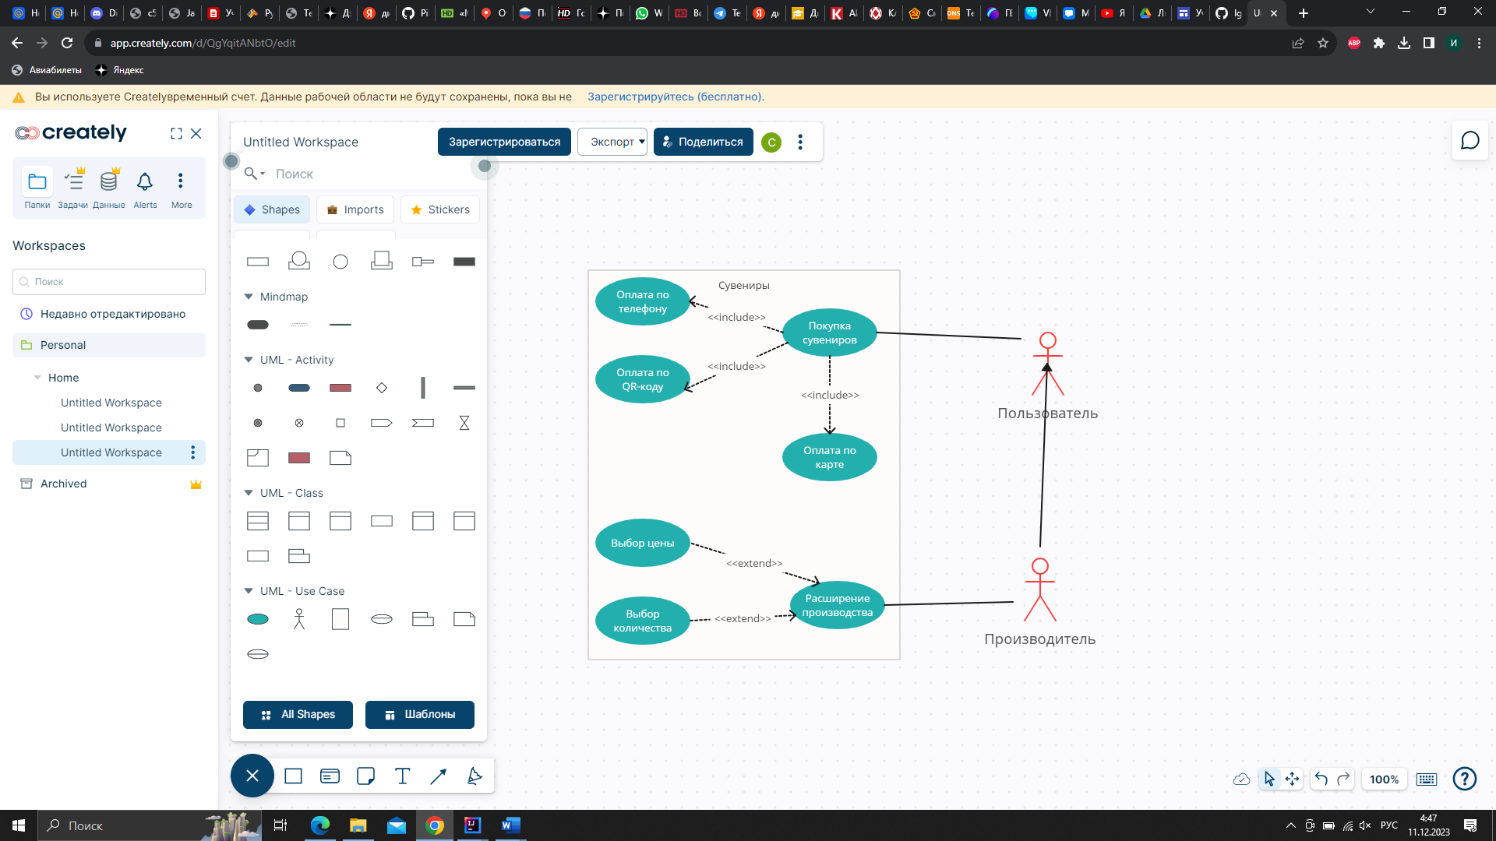

Рисунок 11 – Диаграмма вариантов использования

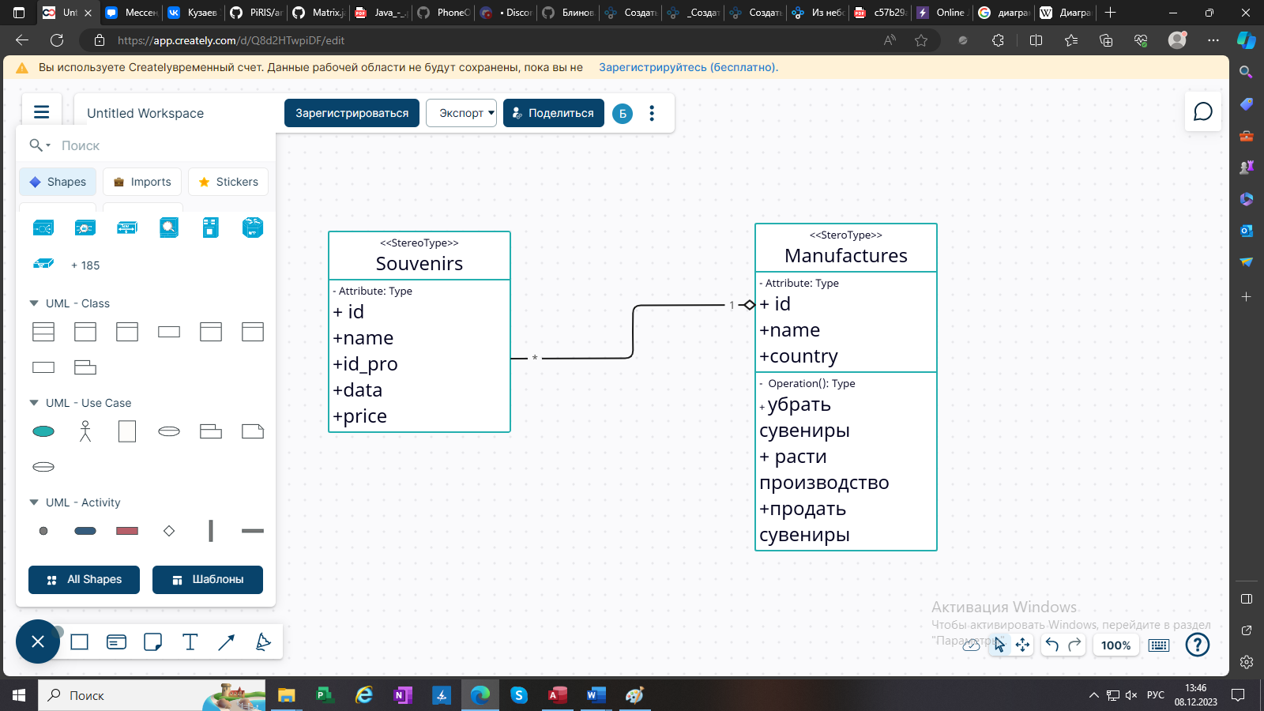

Рисунок 12 – Диаграмма классов

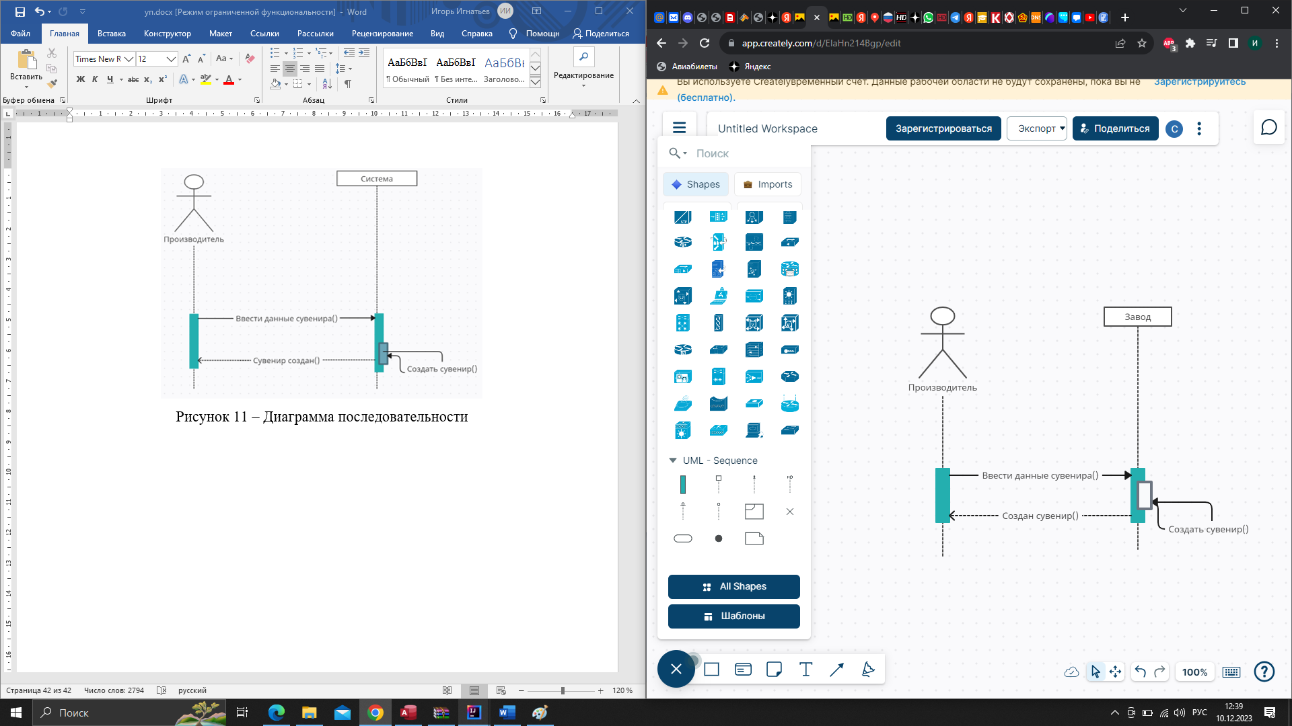

Рисунок 13 – Диаграмма последовательности

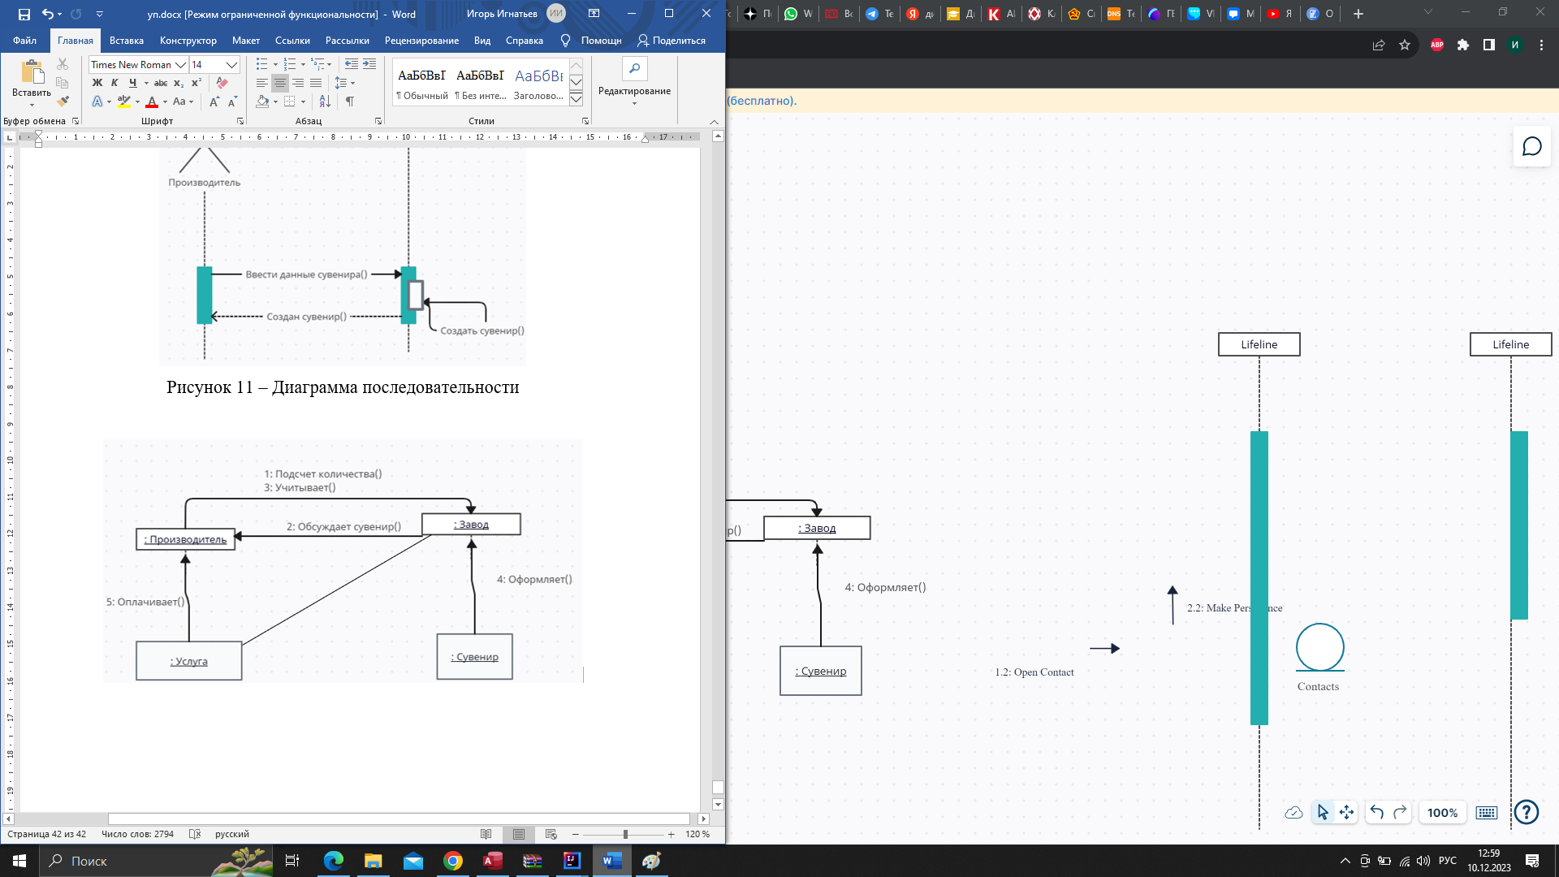

Рисунок 14 – Диаграмма кооперации

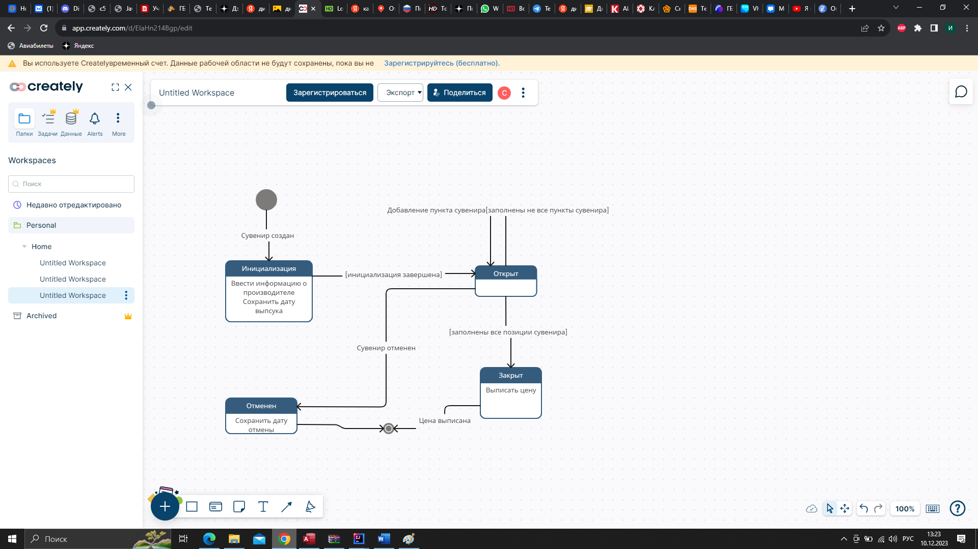

Рисунок 15 – Диаграмма состояний

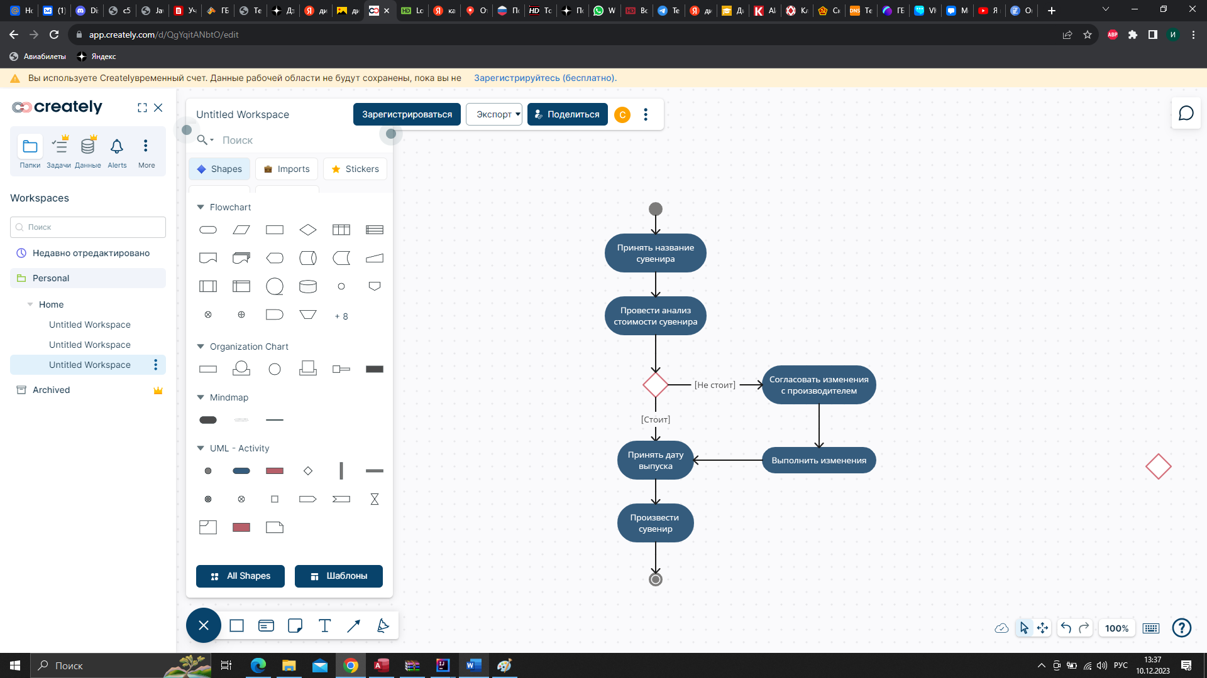

Рисунок 16 – Диаграмма деятельности

2.2 Техническое задание

1. Введение

Целью данного технического задания является разработка автоматизированной информационной системы «Сувениры», предназначенного для пользователей, которые могут зарегистрироваться, просматривать список сувениров с информацией о названии, дате выпуска и производителях, а также получать краткое описание выбранных сувениров.

1. Основания для разработки

Санкции и закрытые границы увеличивают спрос потребителей на приобретение сувениров через приложение, что требует создания удобной платформы для доступа к информации о сувенирах и их описании.

1. Назначение разработки

АИС "Сувениры" будет предоставлять пользователям возможность:

* Регистрации и аутентификации в системе.
* Просмотра списка сувениров с указанием названия и производителей.
* Получения краткого описания выбранного сувенира.

1. Требования к программе или программному изделию:

* Поддержка регистрации и аутентификации пользователей.
* Отображение списка сувениров с информацией о названии и производителях.
* Предоставление краткого описания для каждого сувенира.
* Интуитивно понятный и простой пользовательский интерфейс.

1. Требования к программной документации

Необходимо предоставить:

* Спецификацию функций приложения.
* Описание архитектуры приложения.
* Руководство пользователя с инструкциями по использованию.

1. Технико-экономические показатели

Проект должен быть реализован в течение одной недели с затратами определенных ресурсов. Проанализировать затраты на разработку, тестирование и поддержку приложения.

1. Стадии и этапы разработки

* Анализ требований и проектирование системы.
* Разработка пользовательского интерфейса.
* Реализация функциональности и базы данных.

1. Порядок контроля и приемки

После завершения каждой стадии разработки будет проводиться внутренний контроль качества. Приемка каждой стадии будет производиться заказчиком для утверждения и перехода к следующей стадии.

1. Приложения

Могут быть включены диаграммы архитектуры, mock-up интерфейса, таблицы баз данных и другие дополнительные материалы.

Спецификация

Название Проекта: АИС «Сувениры

Описание: Разрабатываемая система представляет собой приложение для учета сувениров и их производителей.

Основные Функции:

* Добавление сувениров с указанием названия, реквизитов производителя, даты выпуска и цены.
* Добавление производителей с указанием названия производителя и страны производства.
* Просмотр списка добавленных сувениров и производителей.

Входные Данные:

Для добавления сувенира:

* Название сувенира (строка).
* Реквизиты производителя (число).
* Дата выпуска (число).
* Цена (число).

Для добавления производителя:

* Название производителя (строка).
* Страна производства (строка).

Выходные Данные:

Список сувениров:

* ID (уникальный идентификатор).
* Название сувенира (строка).
* Реквизиты производителя (число).
* Дата выпуска (число).
* Цена (число).

Список производителей:

* ID (уникальный идентификатор).
* Название производителя (строка).
* Страна производства (строка).

Основной алгоритм решения:

Разработка структурной и функциональной схемы АИС (модульная структура)

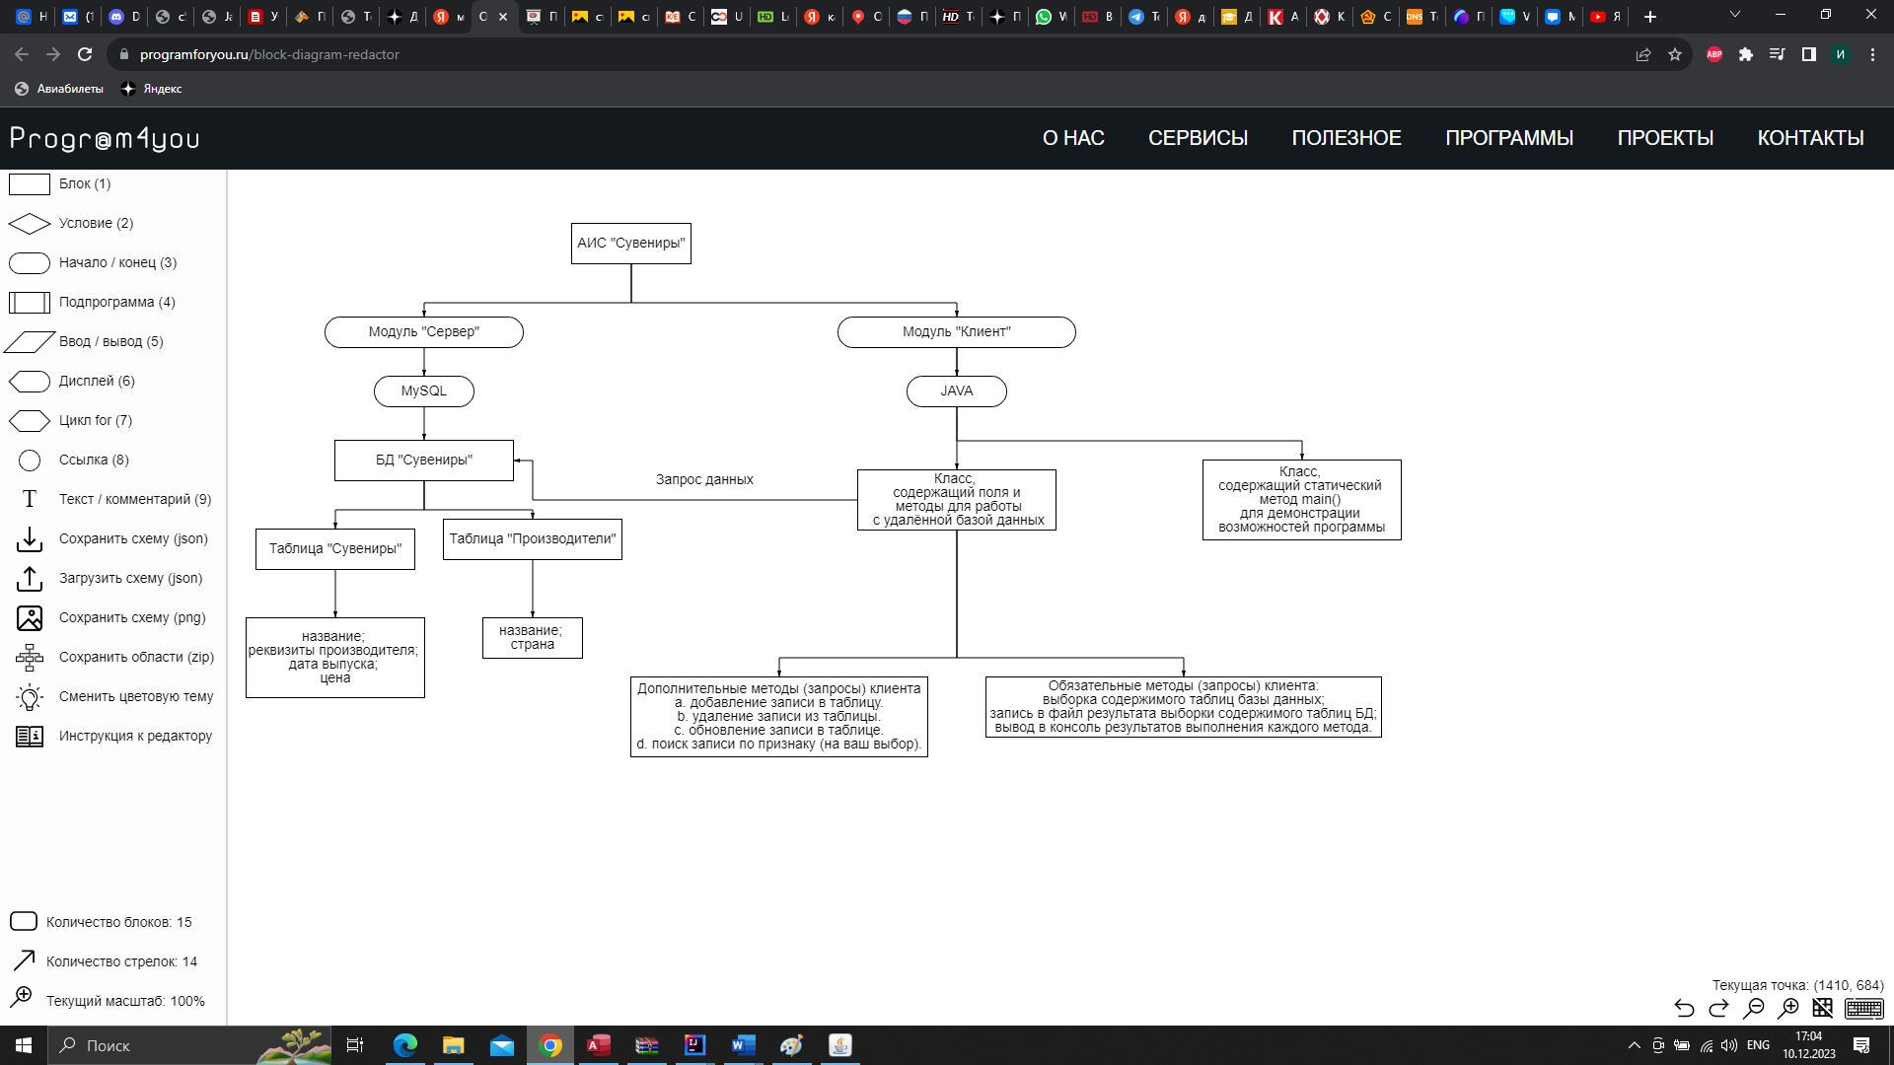

Рисунок 17 – Модульная структура

Проектирование и реализация интерфейса

Разработка встроенной системы справочного руководства и программного документа «Руководство пользователя»

Проведение тестирования

3 Разработка мобильного приложения

4 Разработка сайта

1. Главная страница:

* В верхней части страницы размещен логотип и заголовок сайта.
* Навигационное меню с 3 пунктами для каждой недели с заданиями, прокладывающею к соответствующим страницам.
* Секция с кратким описанием сайта и его целей.

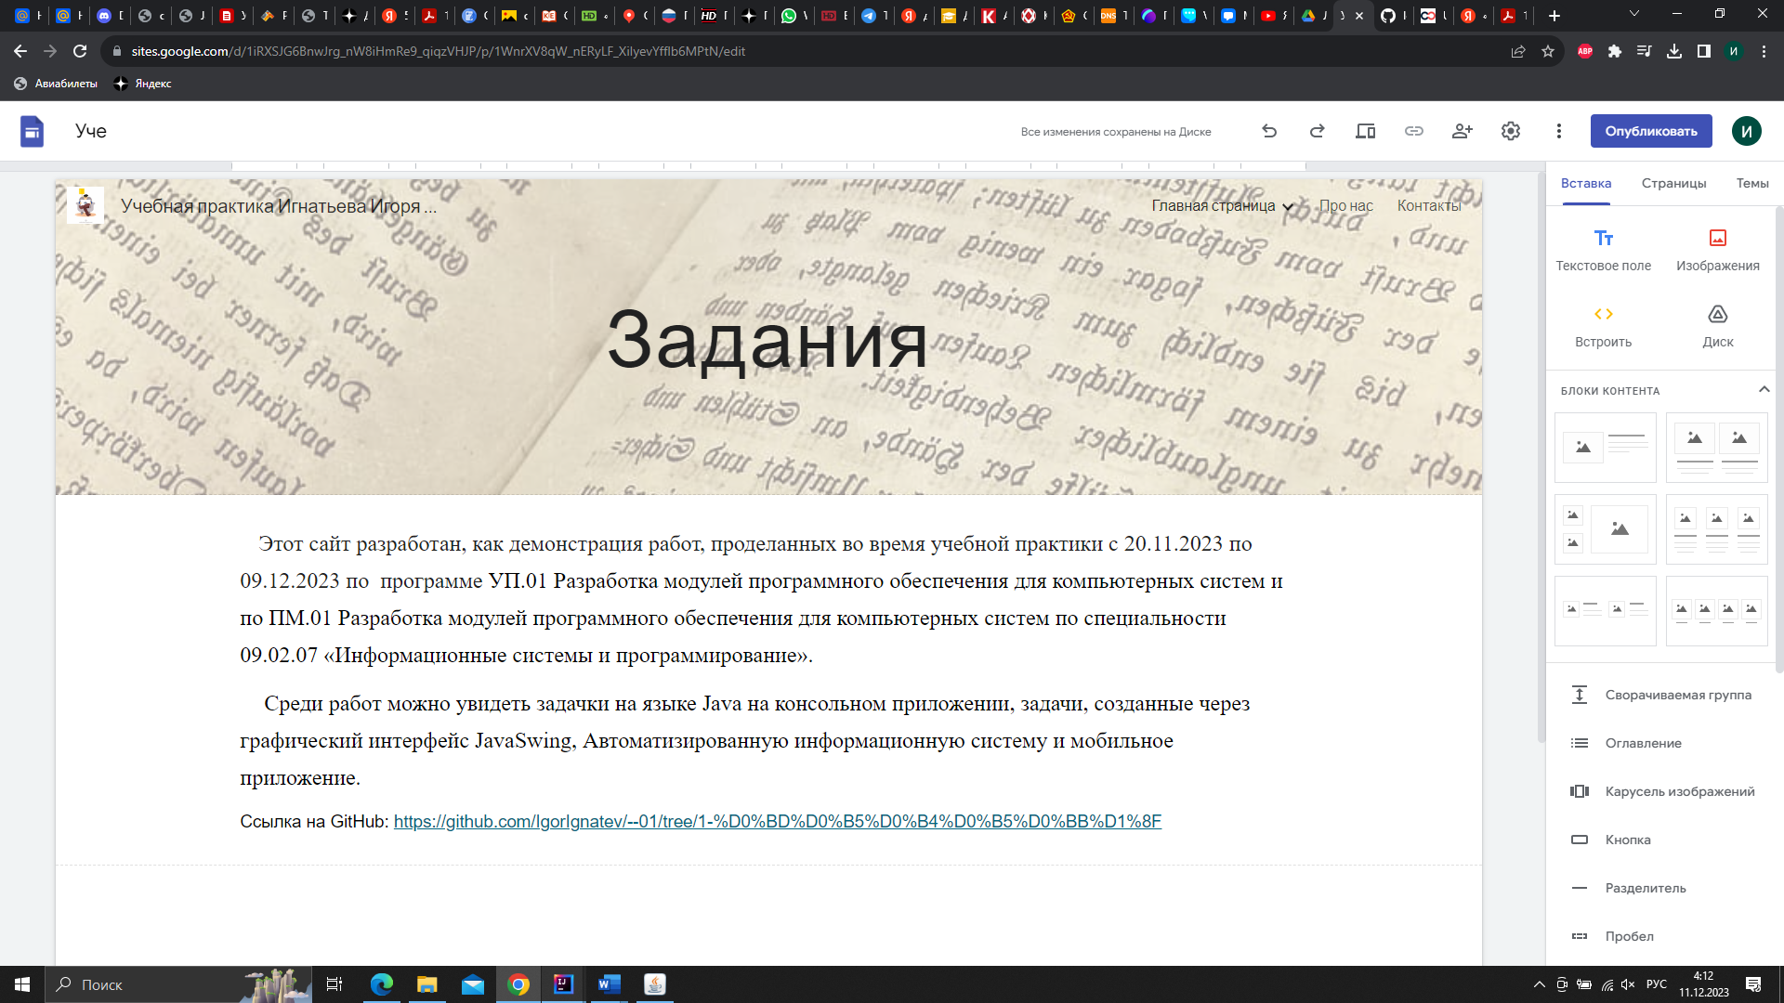

Рисунок 18 – Главная страница сайта

1. Страница Неделя 1-3:

* Описание заданий.
* Выполненные задания.

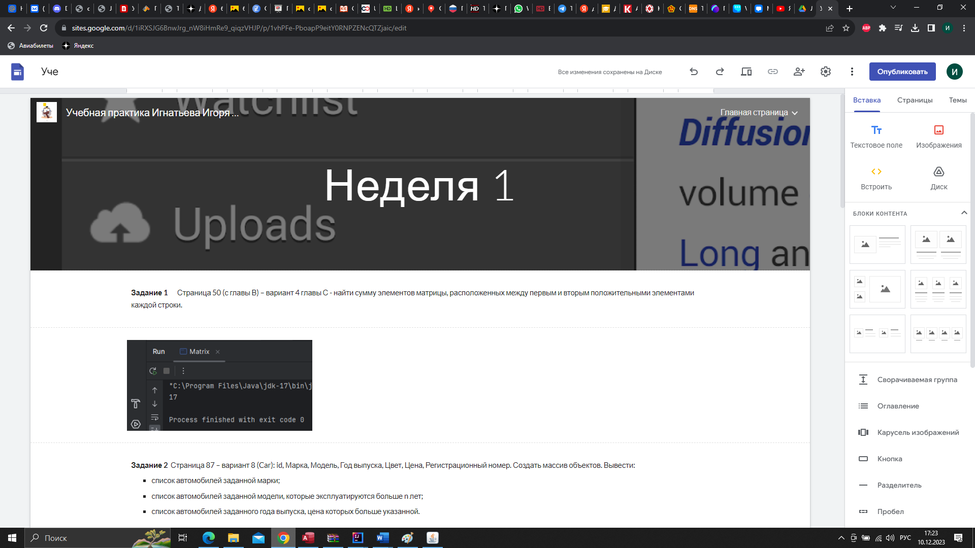

Рисунок 19 – Неделя 1

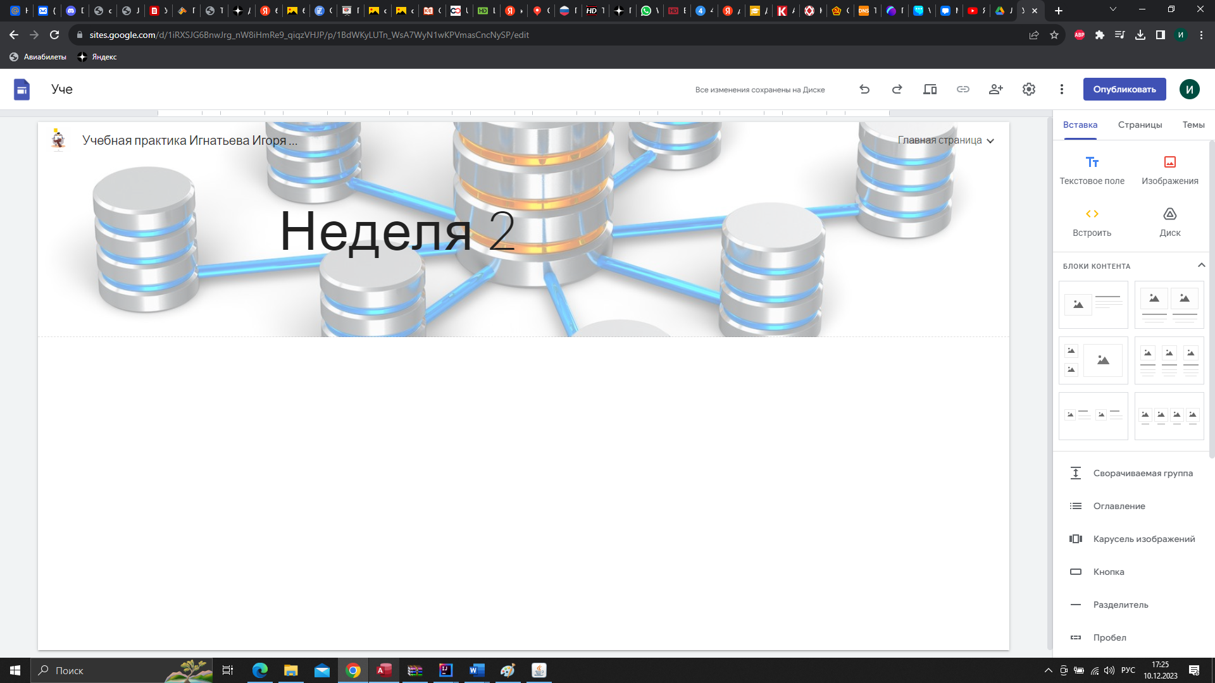

Рисунок 20 –Неделя 2

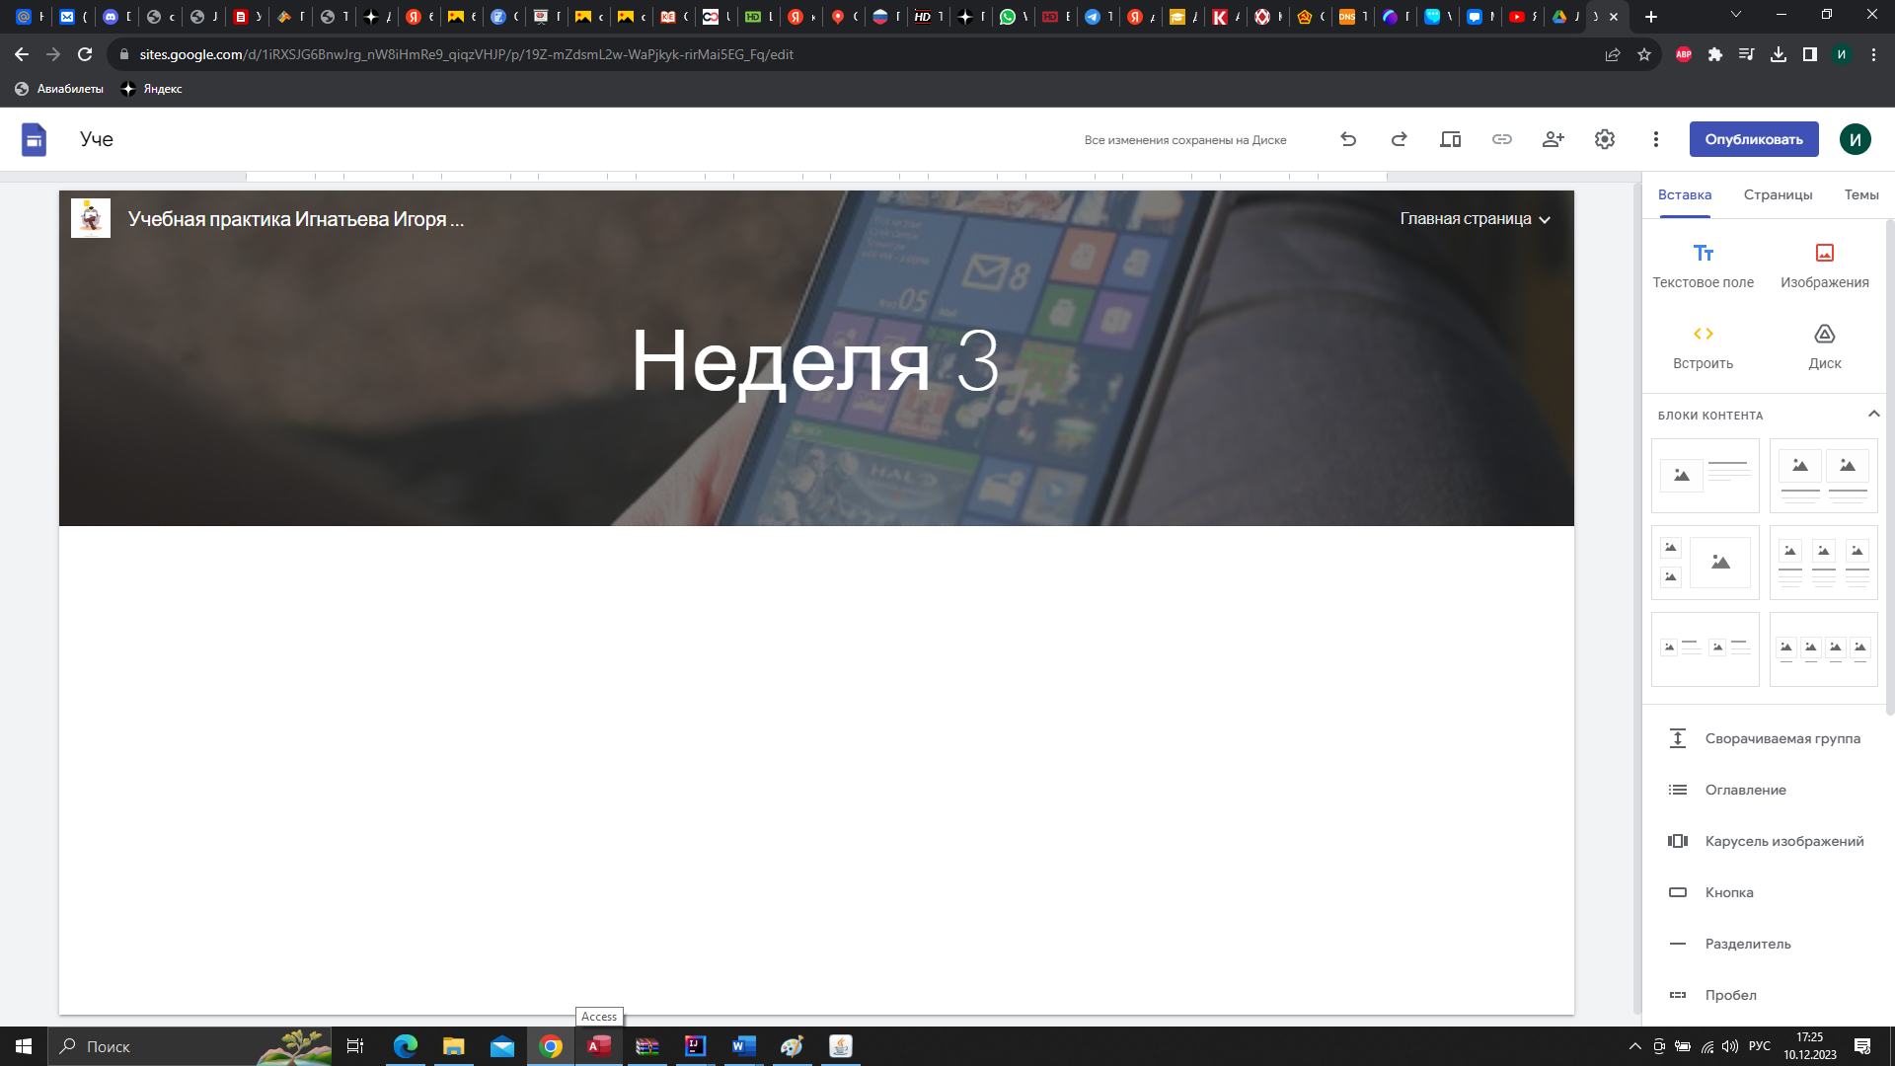

Рисунок 21 –Неделя 3

1. Страница Контакты:

* Контактная информация (электронная почта, телефон и т.д.).

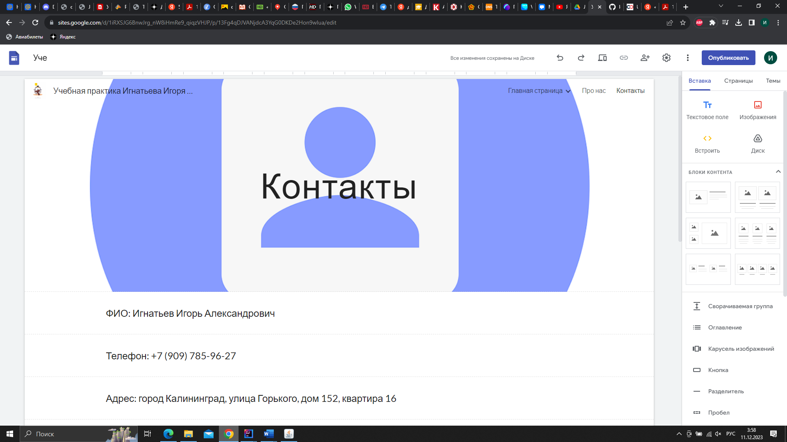

Рисунок 22 – Контакты

1. Страница Про нас:

* Информация об учреждении, предоставляющем задания.
* Краткая биография преподавателя, ведущего курс.

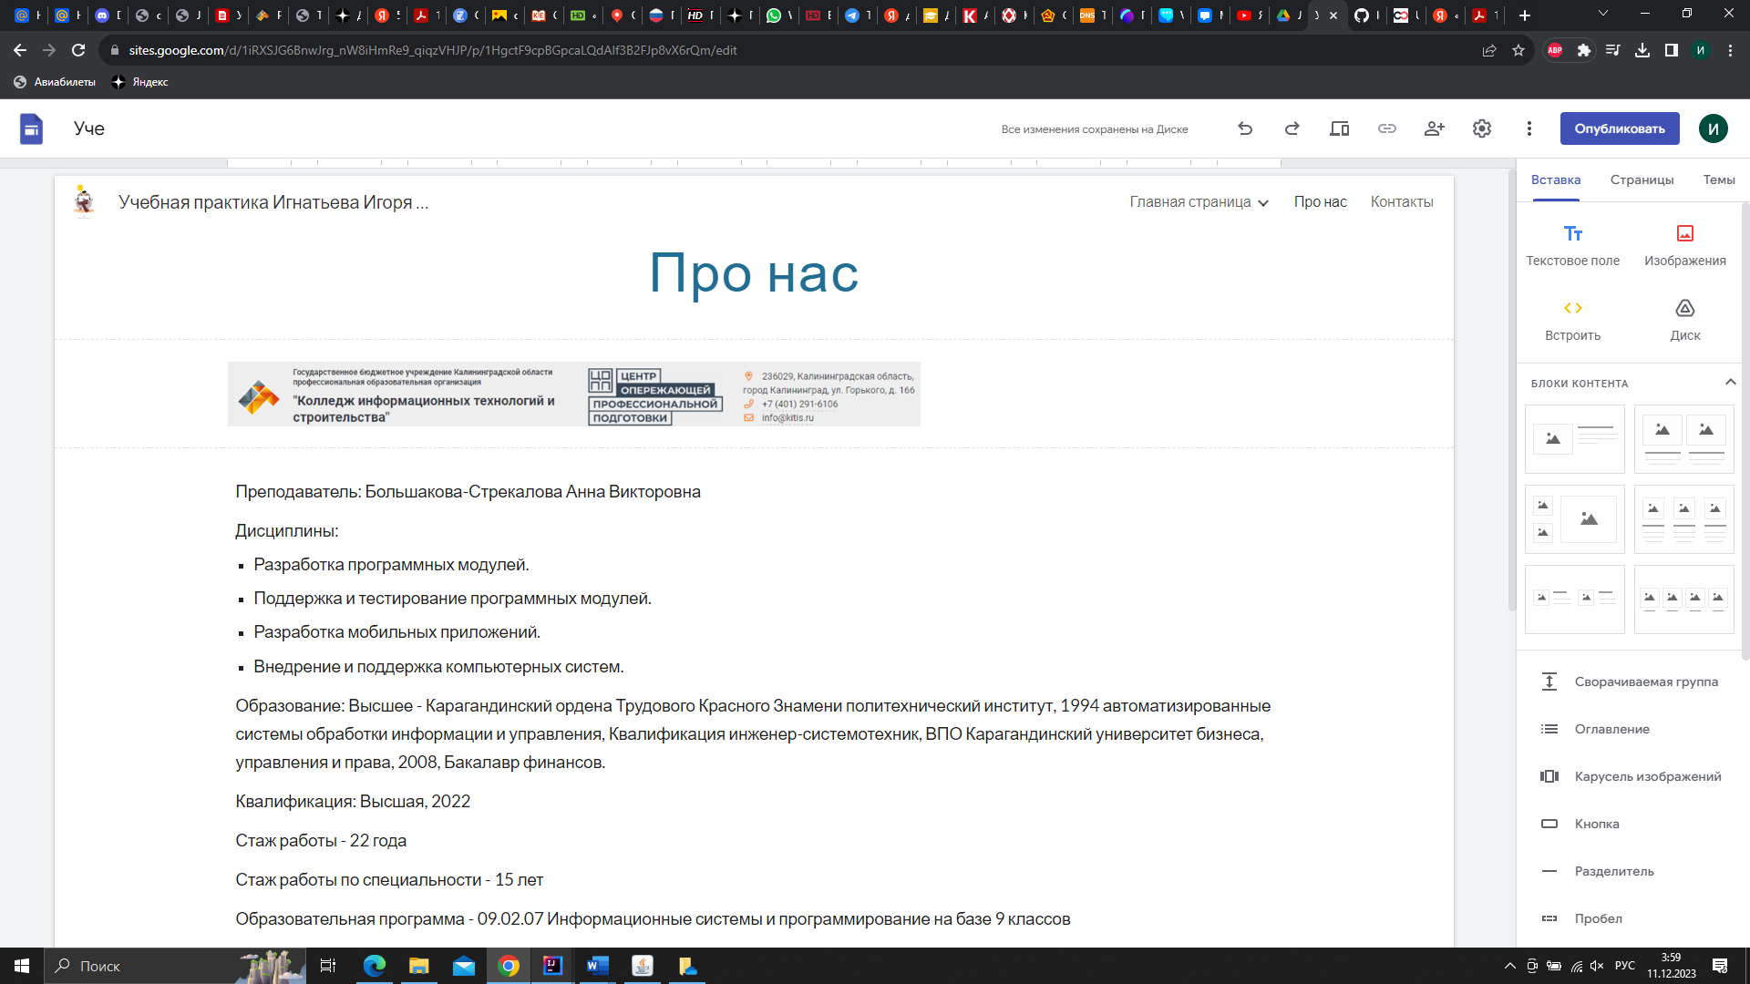

Рисунок 23 – Про нас

1. Навигация:

* Подвал сайта с ссылками на социальные сети.
* Навигационное меню с разделами: «Неделя 1», «Неделя 2», «Неделя 3», «Контакты», «Про Нас».

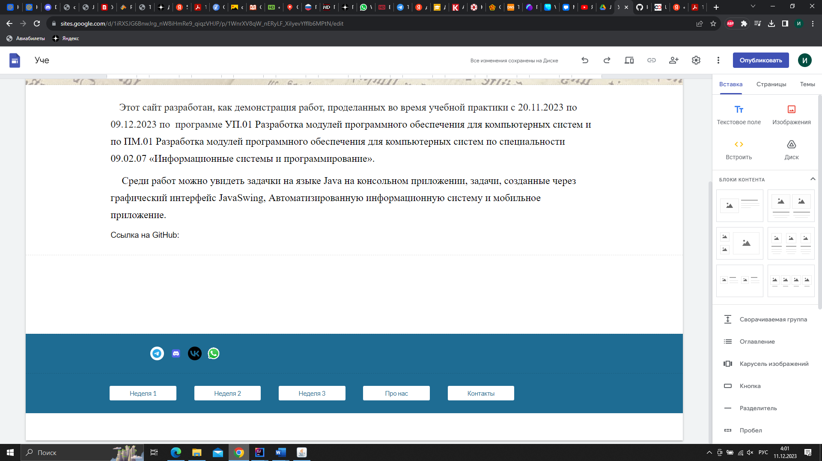

Рисунок 24 – Подвал сайта

6. Дизайн и Интерфейс:

* Основной цветовой фон, соответствующий стилю сайта.
* Четкое и понятное шрифтовое оформление.
* Использование изображений и иконок для улучшения визуального восприятия.

Ссылка на сайт: <https://sites.google.com/view/up-ignatev/%D0%B3%D0%BB%D0%B0%D0%B2%D0%BD%D0%B0%D1%8F-%D1%81%D1%82%D1%80%D0%B0%D0%BD%D0%B8%D1%86%D0%B0>

Ссылка на GitHub: <https://github.com/IgorIgnatev/--01/tree/1-%D0%BD%D0%B5%D0%B4%D0%B5%D0%BB%D1%8F>

Оценить программный продукт с точки зрения эффективности использования ресурсов

Руководство системного программиста

5 Руководство пользователя

1. Посетите главную страницу сайта.
2. На главной странице вы увидите и навигационное меню, включающее 3 недели с заданиями.
3. Нажмите на «Неделя 1» и увидите сделанные задания этой недели.
4. Дополнительно можно прочитать информацию на страницах «Про нас» и «Контакты».

Заключение

В ходе учебной практики были освоены основные аспекты разработки модулей программного обеспечения для компьютерных систем. Работа состояла из нескольких этапов, начиная с введения в предметную область и заканчивая созданием различных информационных систем.

В результате изучения задач и целей разработки программных модулей удалось глубже понять процесс проектирования и реализации информационных систем. Разработка автоматизированной информационной системы (АИС) позволила практически применить полученные знания и навыки в создании комплексных программных продуктов.

Кроме того, освоение навыков создания мобильного приложения и веб-сайта расширило понимание о необходимости адаптации программного обеспечения под различные платформы, что является важным аспектом в современной разработке.

В заключение, учебная практика подтвердила важность глубокого понимания основных принципов и методов разработки программного обеспечения для создания качественных и востребованных продуктов.

Список использованных источников

1. <file:///C:/Users/User/Downloads/Java_-_.pdf> - учебник «Java - Методы программирования»
2. <file:///C:/Users/User/Downloads/c57b29a7c014a98f.pdf> - Практикум Семакин И.Г. «Основы алгоритмизации и программирования»
3. <file:///C:/Users/User/Downloads/G_Shildt_-_Java_Rukovodstvo_dlya_nachinayuschikh_7-e_izd_2018.pdf> - Java -Руководство для начинающих, 7 издание
4. <https://pro-prof.com/forums/topic/java-swing> - Основы java swing
5. <https://www.swrit.ru/doc/espd/19.201-78.pdf> - Техническое задание ГОСТ
6. <https://proselyte.net/tutorials/jdbc/> - JDBC
7. <file:///C:/Users/User/Downloads/Razrabotka_mobilnykh_prilozheniy_Pervye_shagi.pdf> - Разработка мобильных приложений
8. <http://elar.uspu.ru/bitstream/uspu/3126/1/03Kohanova2.pdf> - Разработка и создание сайта на основе CMS
9. <https://rused.ru/moucdt/wp-content/uploads/sites/133/2020/10/Руководство-Сайты-Google.pdf> - Руководство по созданию сайта на базе Google Sites
10. <https://www.swrit.ru/doc/espd/19.503-79.pdf> - Руководство системного программиста ГОСТ

Приложение